# 《k8s in Action》笔记

## 第一章 k8s介绍

这章都是概念，零散着记吧。

容器实现隔离机制：

1. Linux 命名空间，它使每个进程只看到它自己的系统视图（文件、进程、网络接口、主机名等）
2. Linux控制组，它限制了进程能使用的资源量（CPU、内存、网络带宽）

容器间的共享

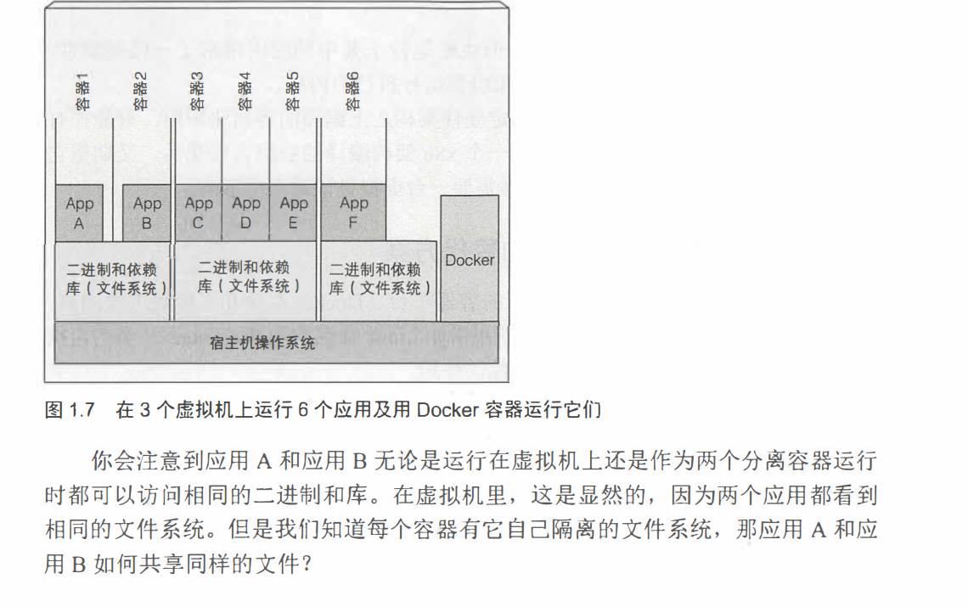

主要是由于镜像由多层构成。不同镜像可能包含完全相同的层，镜像是基于另一个镜像构建的，构建上相当于继承？然后同时节约了存储空间，因为如果两个拥有相同层的镜像被创建容器时，相同层只被存储一次，那么不同容器就能读取相同文件，但只是只读层面的共享，他们的写是隔离不可见 的。

Kubernetes的核心功能，可以看作集群操作系统

下图是一个最简单的系统图：

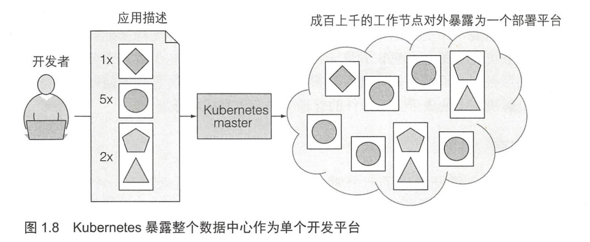

整个系统由**一个主节点**和**若干工作节点**组成。开发者将应用列表提交到主节点，然后K8s将它们部署到集群的工作节点，全自动的，自动部署，同时开发者也可也指定一些应用必须一起运行，k8s将会把它们部署到一个工作节点。

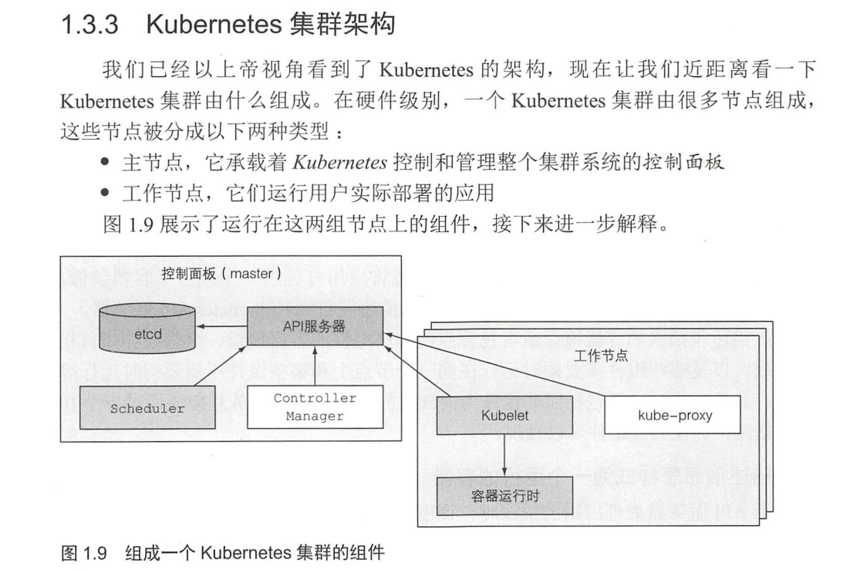

Dockerfile 文件包含了一系列构建镜像时会执行的指令。

构建过程是由Docker守护进程那里进行的。

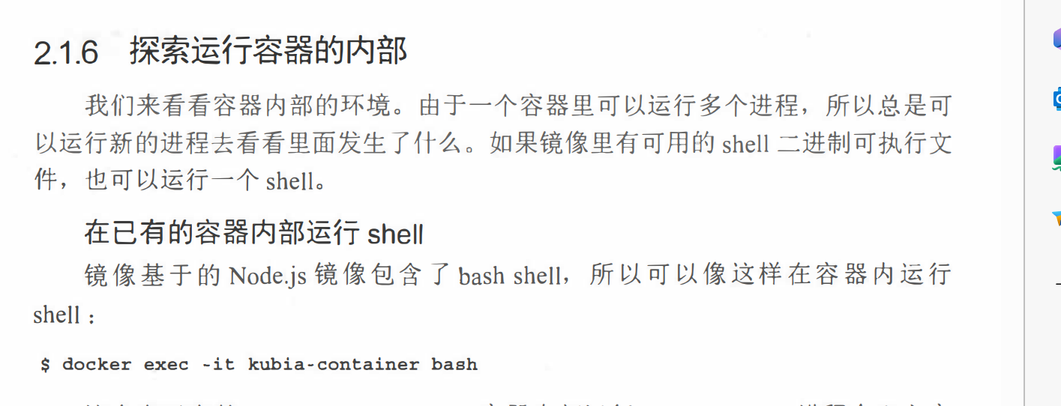

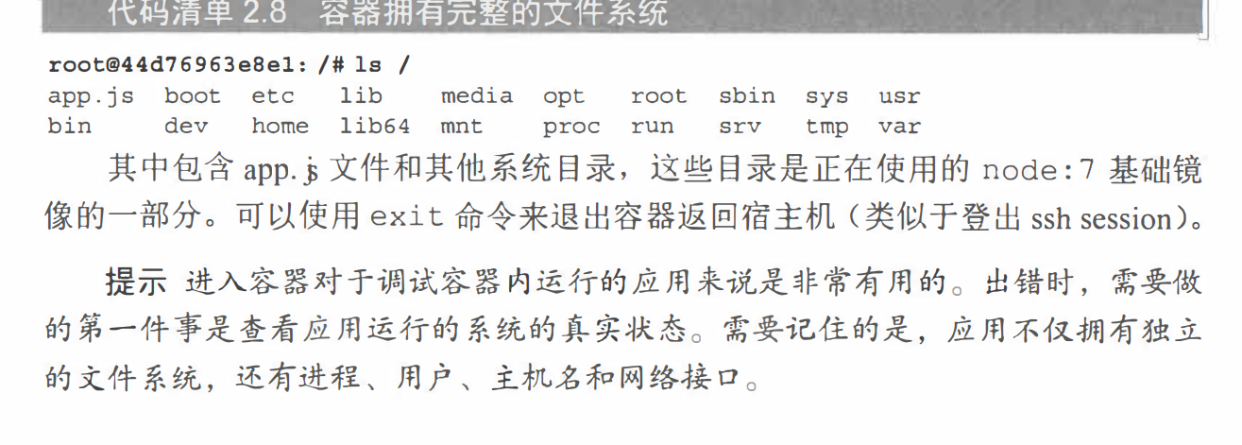

Pod包含多个容器，像一个独立的逻辑机器，有自己的ip和主机名什么的，把Pod分配到工作节点上。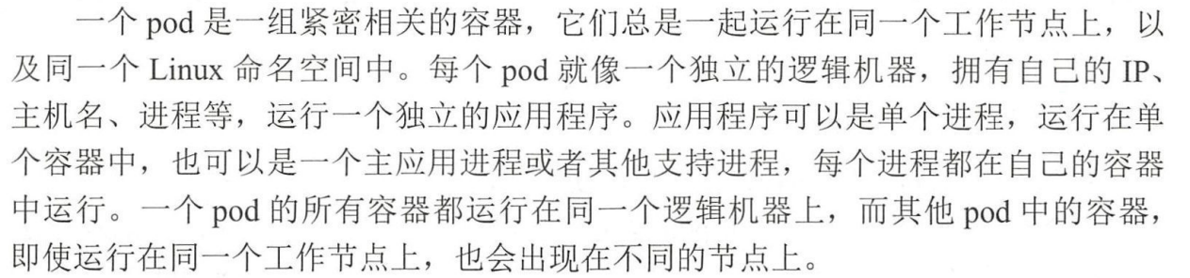

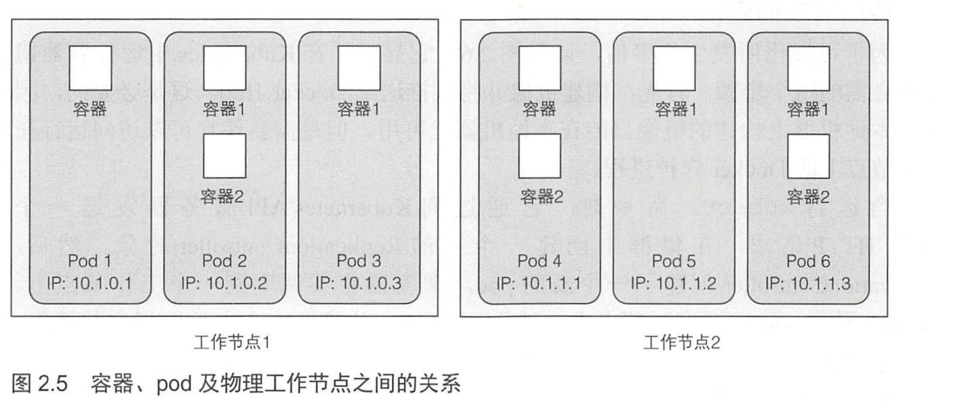

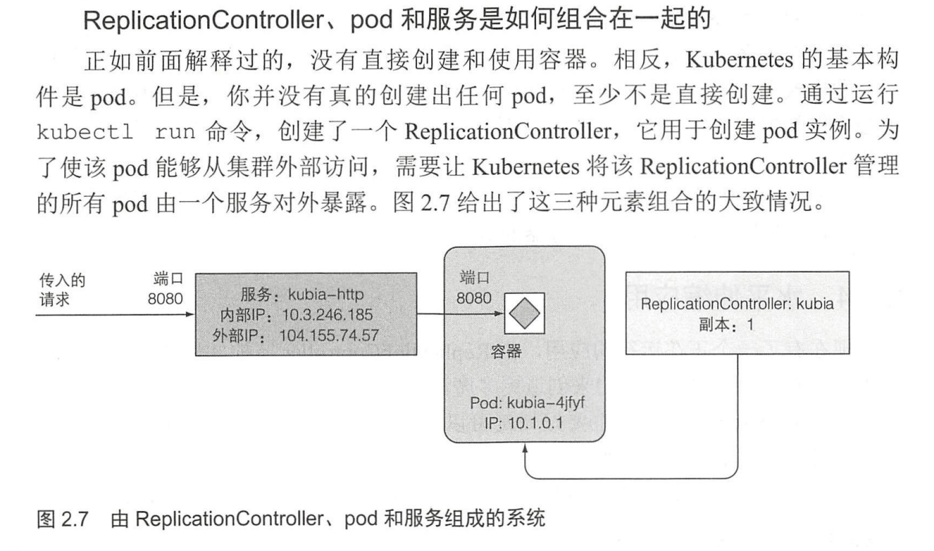

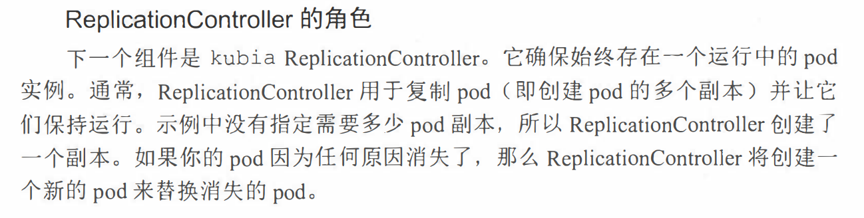

一个负载均衡服务可能向内对接多个Pod，外部访问Pod就是访问服务的IP，然后由服务自己去分配启用哪个Pod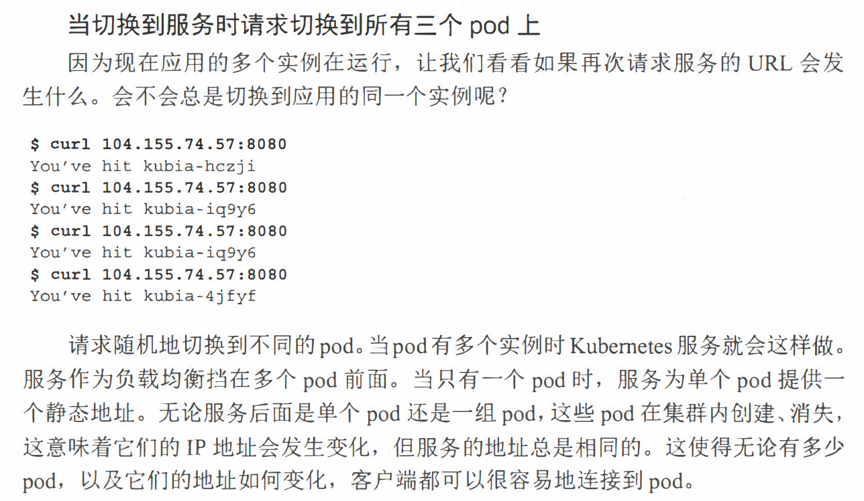

## 第三章 Pod

容器被设计为每个容器只运行一个进程，当需要多进程在一起运行时，则由多个容器构成一个Pod。

Kubernetes通过配置Docker让一个Pod内的所有容器共享相同的命名空间（由多个不同功能的命名空间构成一组），而不是每个容器有一组命名空间。

同时一个Pod内的容器共享一个Network命名空间，所以它们共享相同的IP地址和端口空间，所以一个Pod中的多个进程不能绑定到同一个端口，否则会冲突。

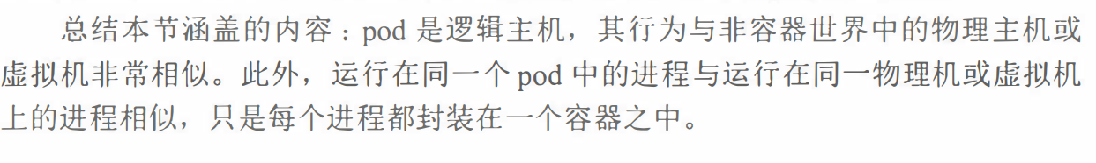

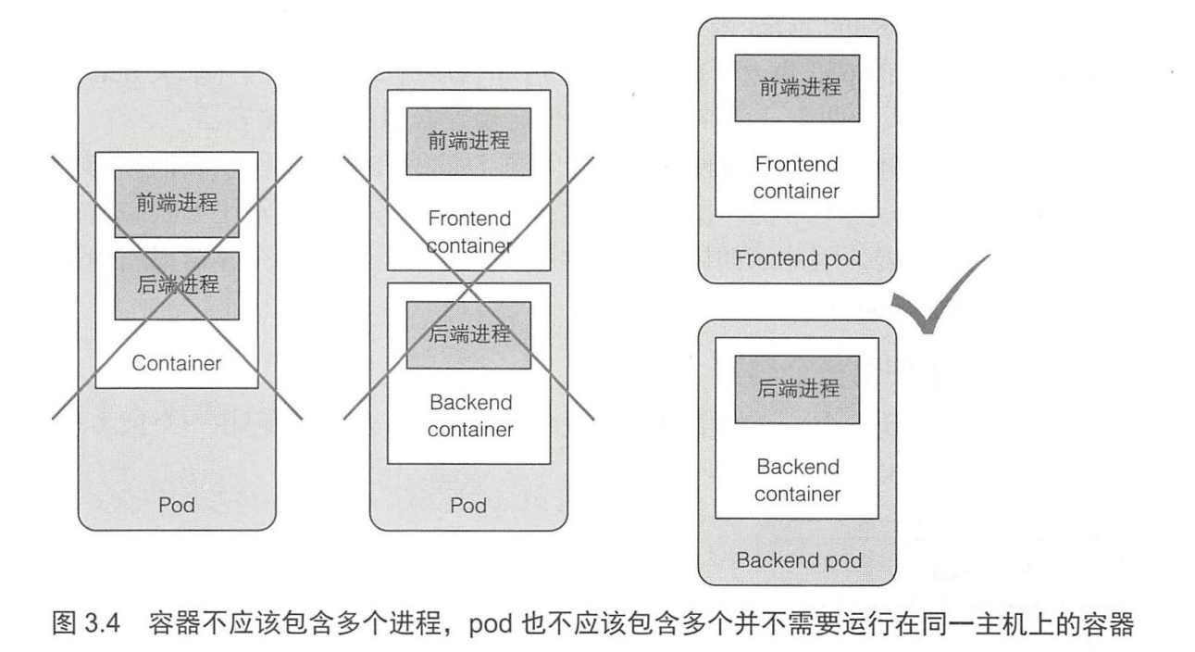

**为pod创建一个简单的YAML描述文件**

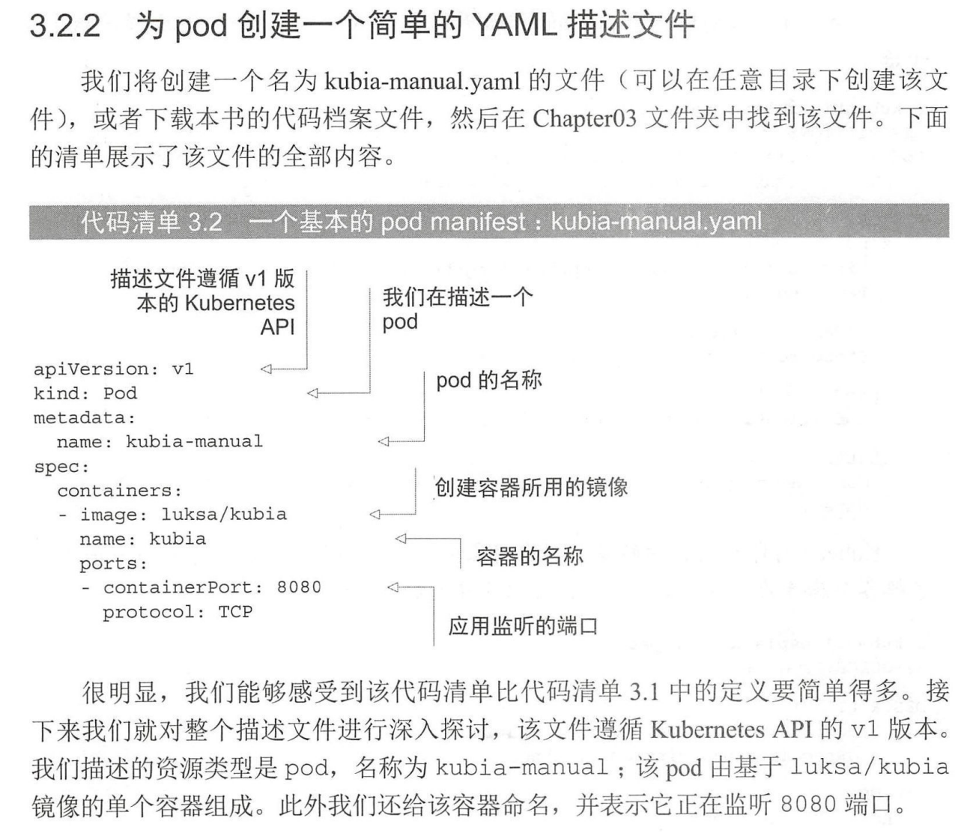

**使用kubectl create 来创建pod**

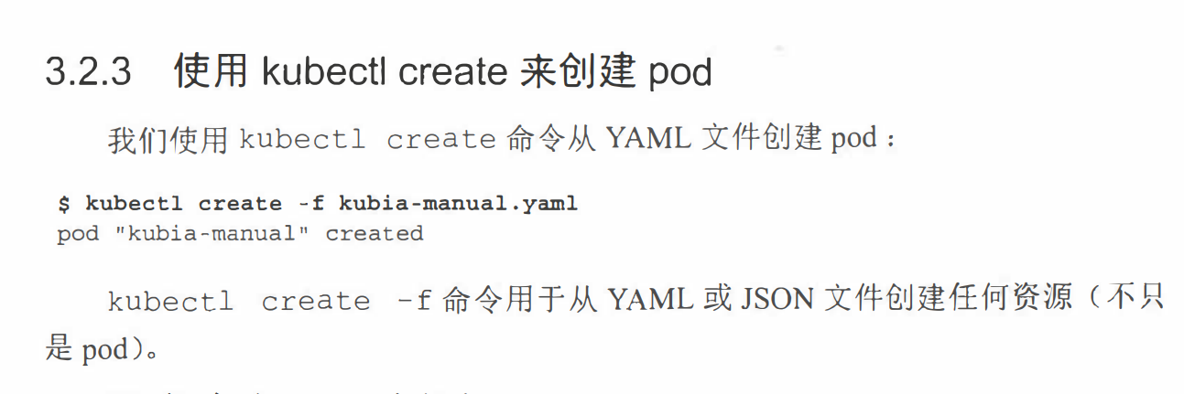

向Pod发送请求，除了服务，还可以通过本地端口绑定pod端口

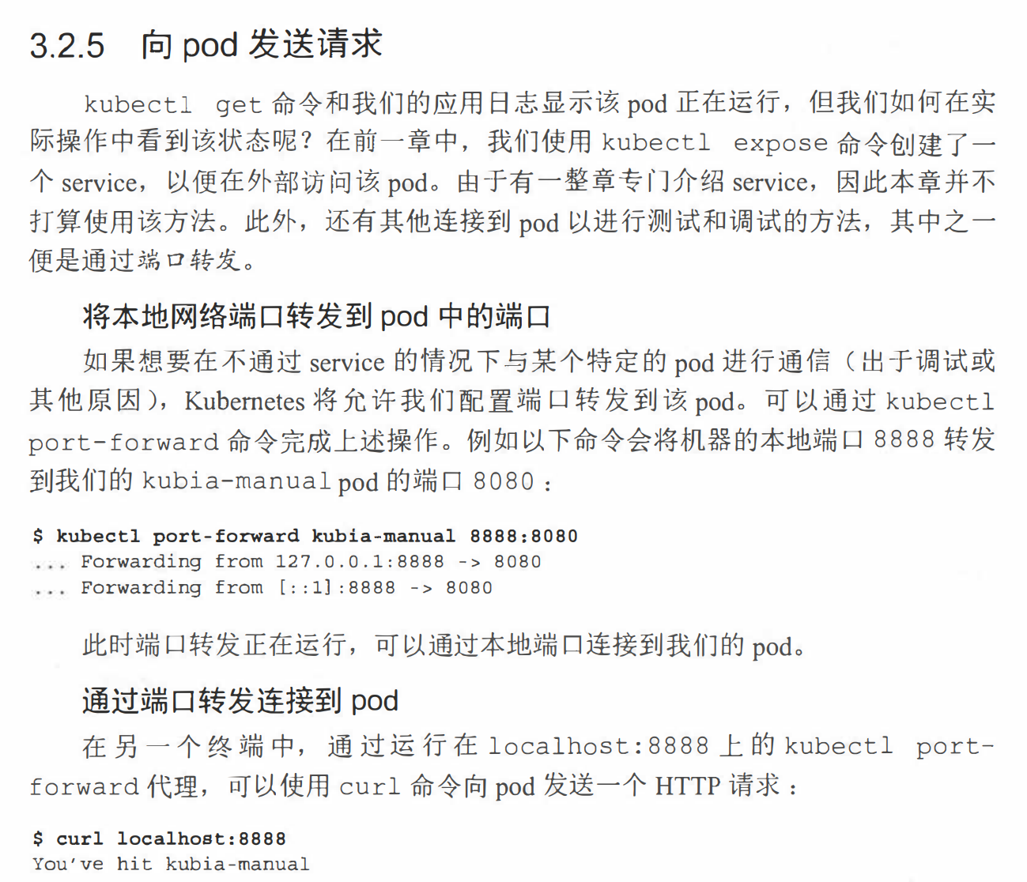

**通过标签管理pod以及其它k8s资源**，比如节点

标签是一个键值对，需要保证键key是唯一的就行，下面是例子

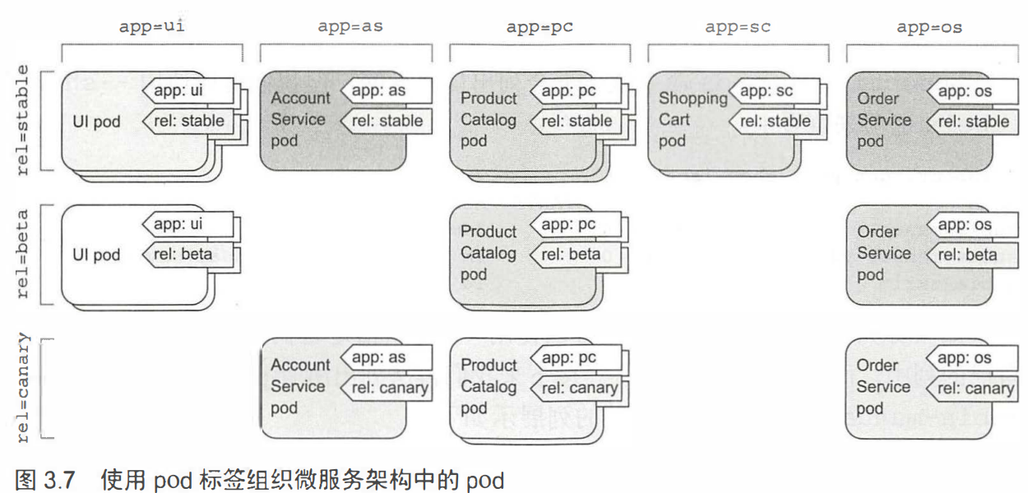

然后有了标签之后通过标签选择器选择对象，可以完成一些特定的要求。

### 3.7 使用命名空间对资源分组

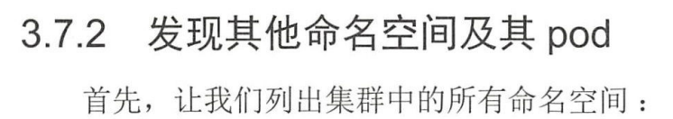

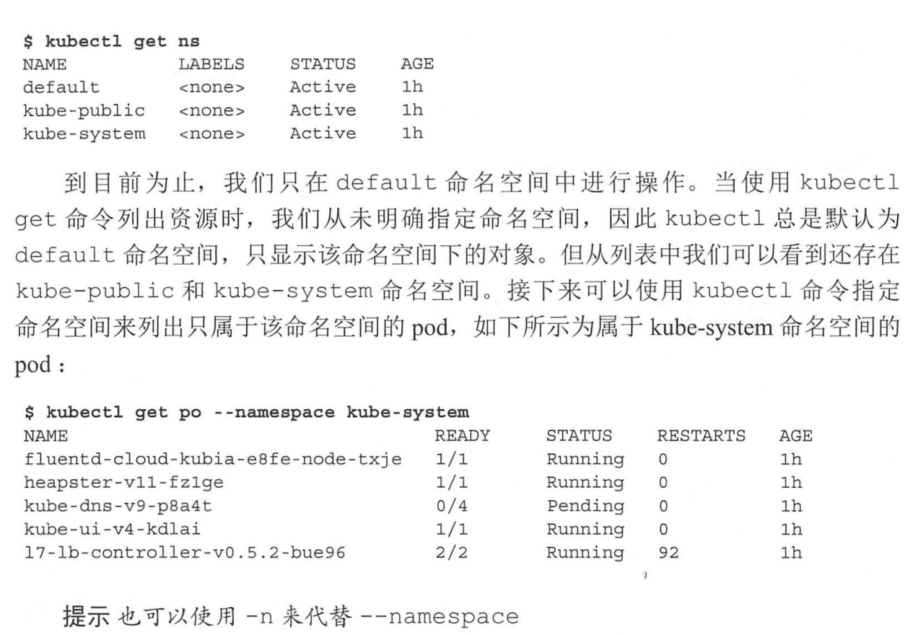

**这里k8s的命名空间和之前容器、Pod的Linux命名空间是不是不一样啊？**它这个命名空间可以有多个pod

k8s命名空间的创建：

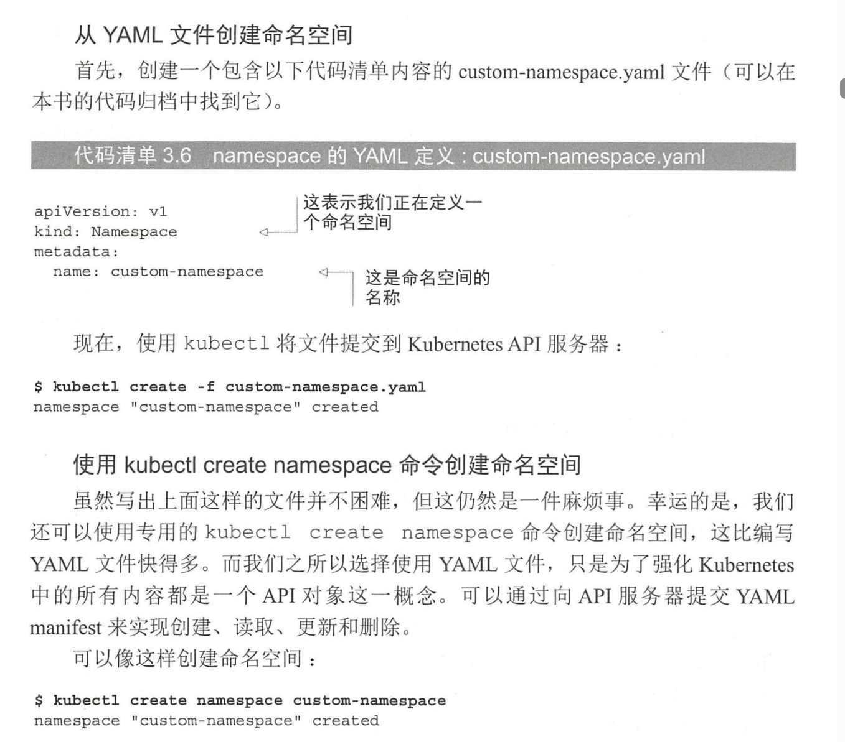

文中最后说了句，尽管命名空间将对象分隔到不同的组，只允许你对属于特定命名空间的对象进行操作，但实际上命名空间之间并不提供对正则运行的对象的任何隔离，例如这些不同空间的pod仍然可以通信。

## 第四章 副本机制和其它控制器：部署托管的pod

### 4.1 保持pod健康

kubenetes通过自动管理看容器是否正常运行

#### 4.1.1

存活探针方式，检查容器是否还在运行，可以每个容器单独指定存活探针。

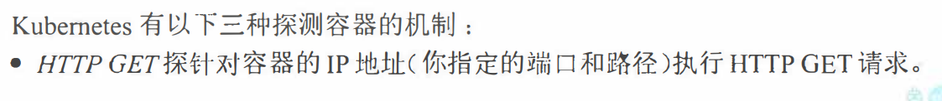

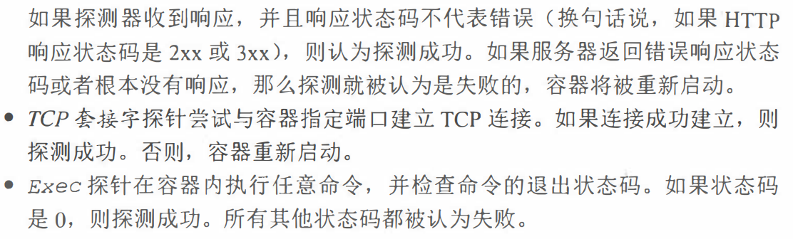

### 4.2 了解ReplicationController

下面用RC缩写表示

RC是k8s的一种资源，可确保它的pod始终保持运行状态。（监测调节机制）

RC旨在创建和管理一个pod的多个副本（replicas），这就是RC名字的由来。

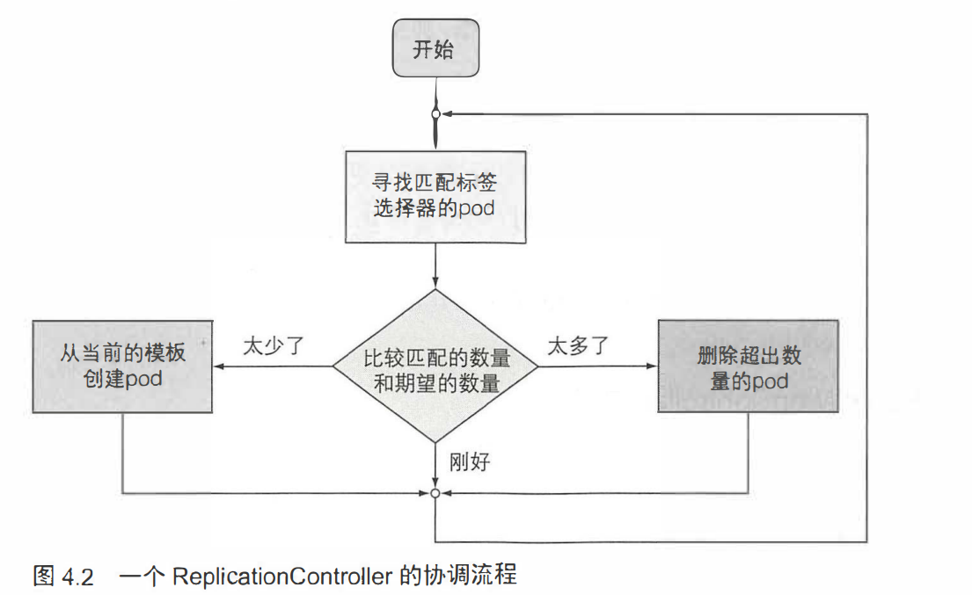

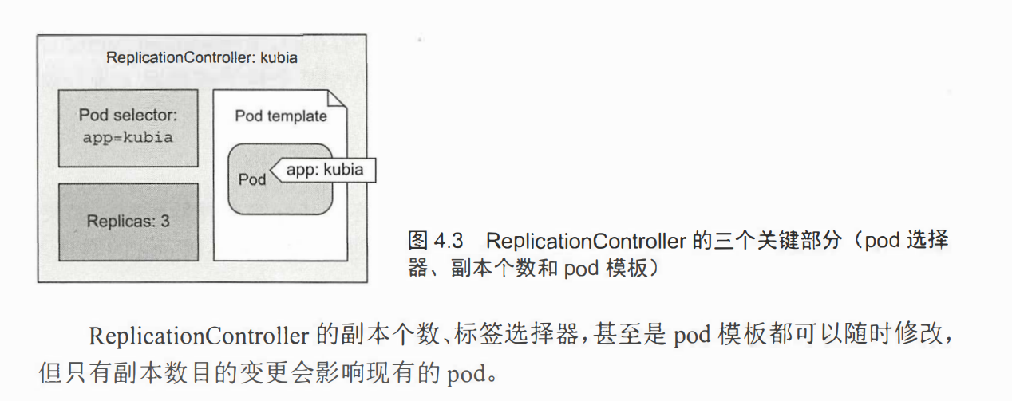

创建RC同样是通过YAML

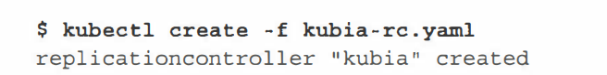

RC对于pod的监管是通过标签选择器来实现的，所以标签选择器的内容，和pod标签内容的更改是能够决定pod是否在RC作用域的。

RC中的pod模板如果更改只会影响后面所生成的pod副本。

### 4.3 使用ReplicaSet而不是ReplicationController

下面用RS缩写代指

通常不会直接创建RS，而是在创建更高层级的Deployment资源时自动创建它们。

RS和RC的行为完全相同，但RS的pod选择器的表达能力更强。

### 4.4 使用DaemonSet在每个节点上运行一个Pod

RS和RC都用于在k8s集群上运行部署特定数量的pod。但如果你希望pod能在集群中的每个节点上运行时，（并且每个节点都需要正好一个运行的pod实例）就要使用DaemonSet。

#### 4.4.2 使用DS只在特定的节点上运行Pod

通过节点选择器，可以使得DS只将Pod部署到特定的节点。

### 4.5 运行执行单个任务的Pod

上面的三种资源都是会持续运行任务，下面的资源是用于执行单个任务。

#### 4.5.1 介绍Job资源

Job资源允许运行**一种pod**，该pod在内部进程成功结束时，不会重启容器，任务完成就行。

如果没有内部进程没有成功结束，而是某些故障，则会重启。

#### 4.5.4 在Job中运行多个pod实例

作业可以配置为创建多个pod实例，并且以并行或串行方式运行它们。

#### 4.5.5 限制Job pod 完成任务的时间

通过配置pod属性，可以限制pod的时间。如果pod运行时间超过此时间，系统将尝试终止pod，并将Job标记为失败。

### 4.6 安排Job定期运行或在将来运行一次

就是CronJob资源

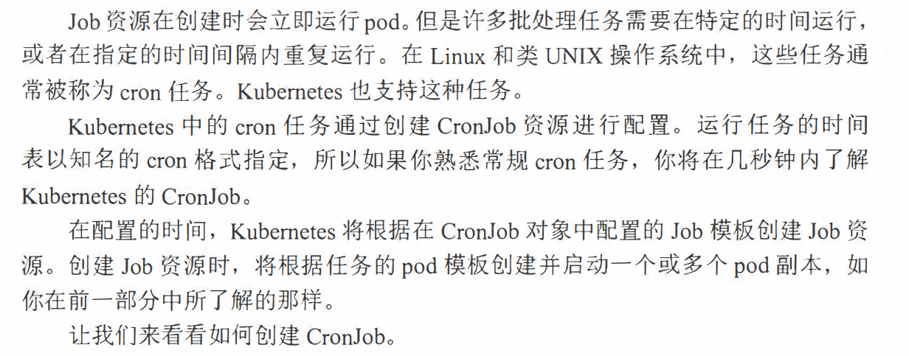

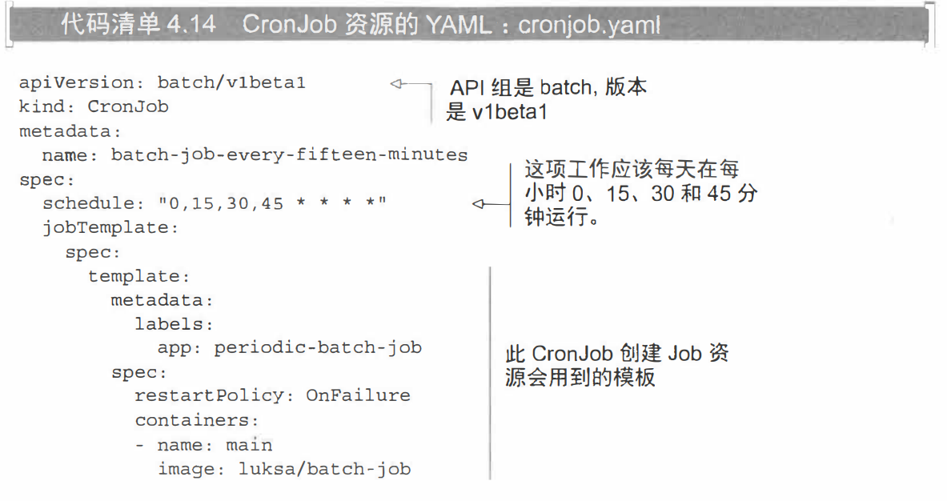

#### 4.6.2 了解计划任务的运行方式

在计划的时间内，CronJbo资源会创建Job资源，然后job资源创建od。

## 第五章 服务：让客户端发现pod并与之通信

### 5.1 介绍服务

k8s服务是一种为一组功能相同的pod提供单一不变的接入点的资源，它的IP地址和端口不会改变。客户端则通过IP和端口连接，这些连接会被路由提供到该服务的任意一个pod上。

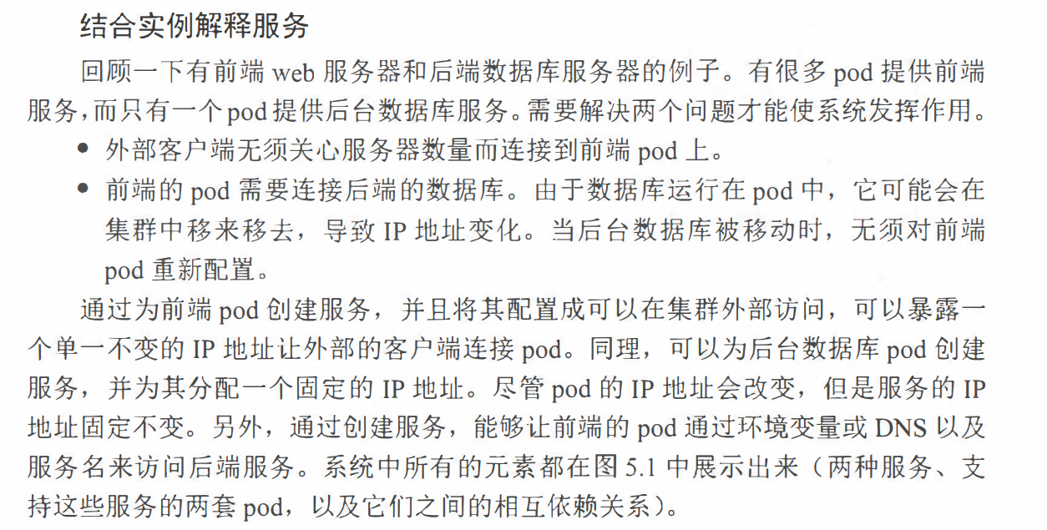

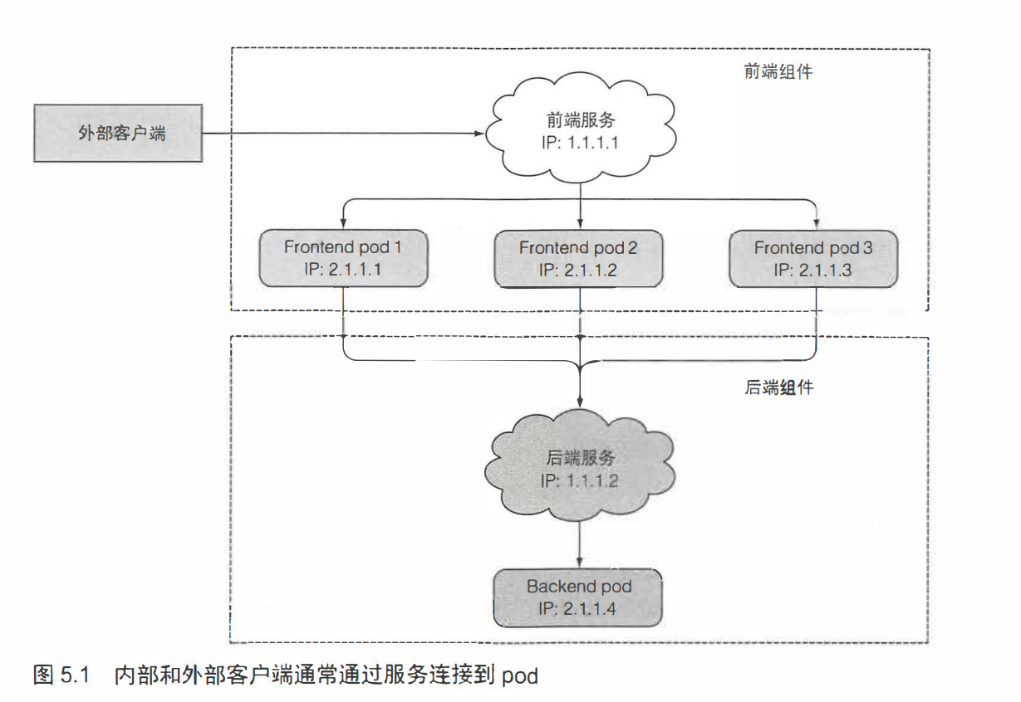

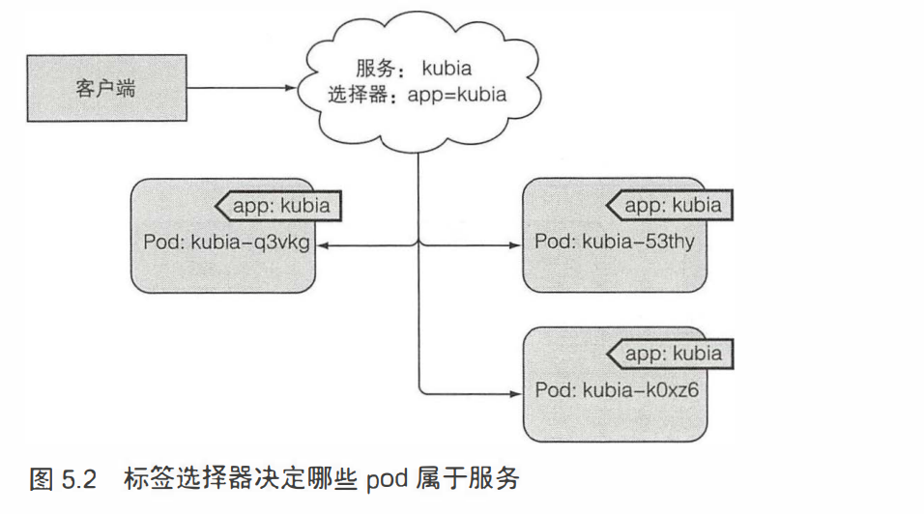

同一个服务可以暴露多个端口

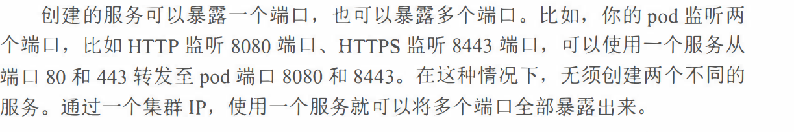

命名端口

可以将pod的端口设置别名，然后服务对接的就是别名，当端口更改时，只需要更改pod对应别名的端口号就行，服务只对接依旧对接那个别名对应的端口，不需要更改。

#### 5.1.2 服务发现

K8s为客户端（可以是pod，是否可以是别的？）提供了发现服务的IP和端口的方式。

1. 通过环境变量发现

在pod开始运行的时候，k8s会初始化一系列的环境变量指向现在存在的服务，即若创建的服务早于客户端pod则pod能通过环境变量去获取服务的IP和端口，的但在pod后创建的服务，pod就无法去知道。

1. 通过DNS发现服务

k8s-system命名空间中存在一个dns pod来作为k8s系统的dns服务器，该服务器知道系统中所有的服务，那么其它的pod就能通过在知道服务名称的情况下通过全限定域名（FQDN）来访问，而不是诉诸于环境变量。

通过FQDN可以代替ip去连接服务。

### 5.2 连接集群外部的服务

它这里原话是：不要让服务将连接重定向到集群中的pod，而是让它重定向到外部IP和端口。(PS:那这个意思是说在集群A在中创建一个服务A，然后服务A去对接到集群B中的一些pod)

#### 5.2.1 介绍服务endpoint

服务并不是和pod直接相连的。而是在两者之间存在一种endpoint的资源。

endpoint存储的是那些提供服务的pod的ip和端口（由服务的选择器构建），当客户端连接到服务时，服务代理选择这些IP和端口对中的一个，并将传入连接重定向到在该位置监听的服务器。

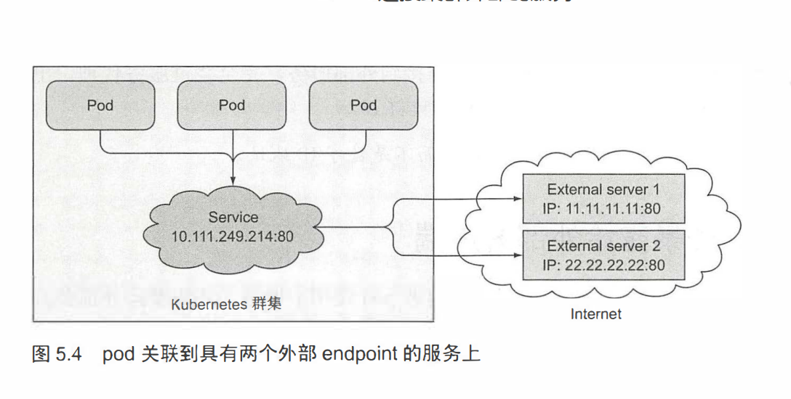

通过endpoint去关联到外部集群的pod，

### 5.3 将服务暴露给外部服务器

上面都是说集群内的服务如何被pod使用，但是还需要向外部公开某些服务。

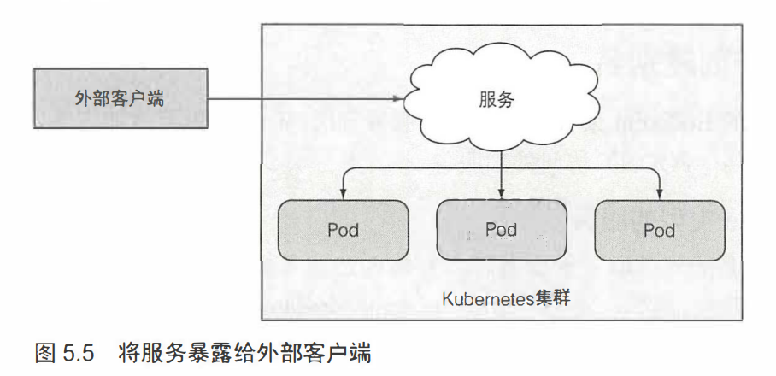

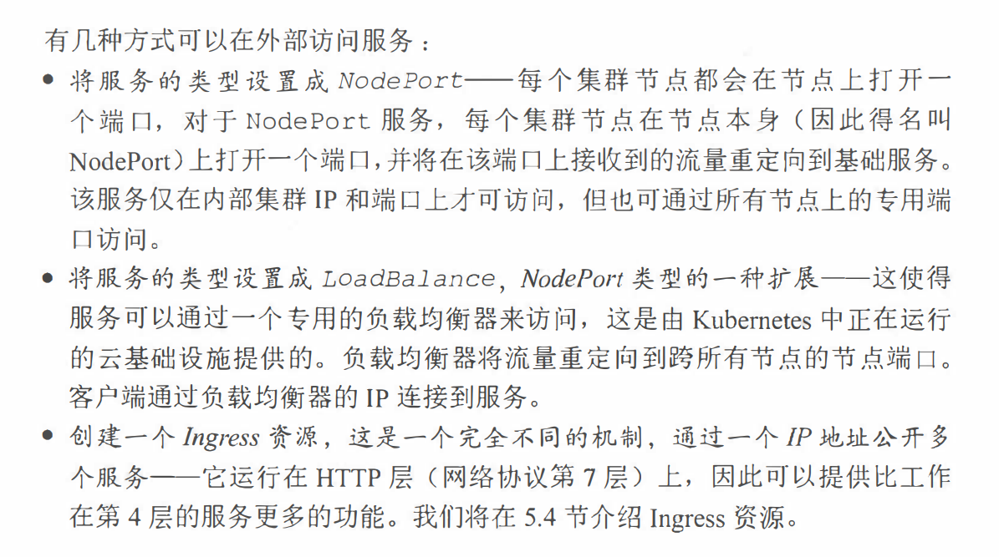

#### 5.3.1 使用NodePort类型的服务

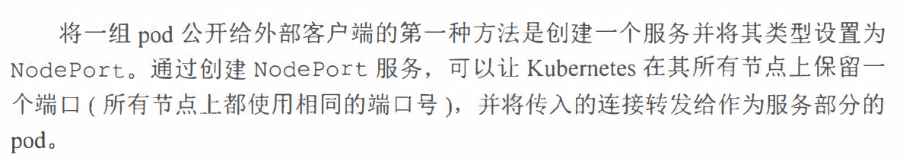

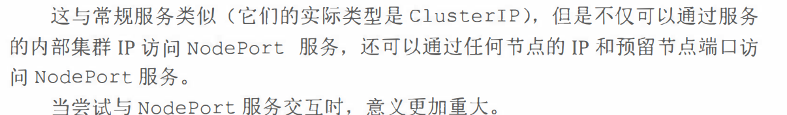

#### 5.3.2 通过负载均衡器将服务暴露出来

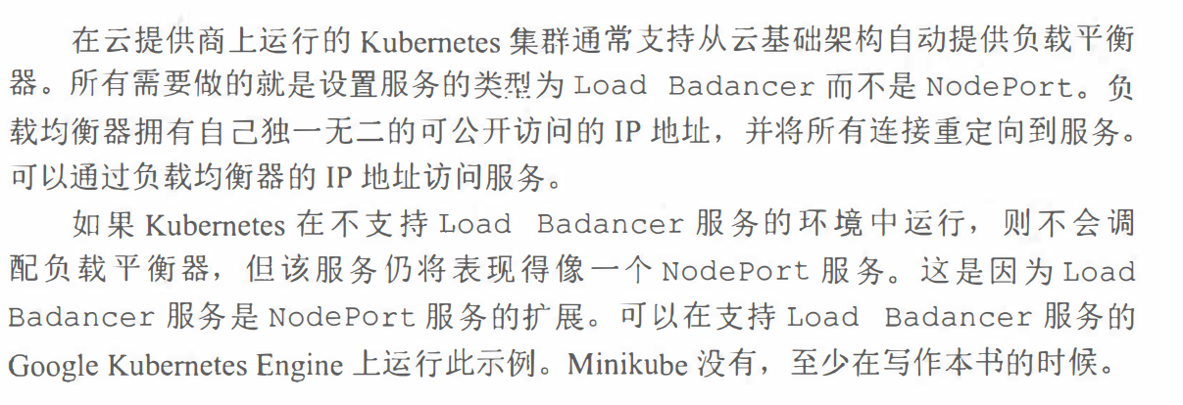

外部客户端访问这个这个IP就行

#### 5.3.3 了解外部连接的特性

### 5.4 通过Ingress暴露服务

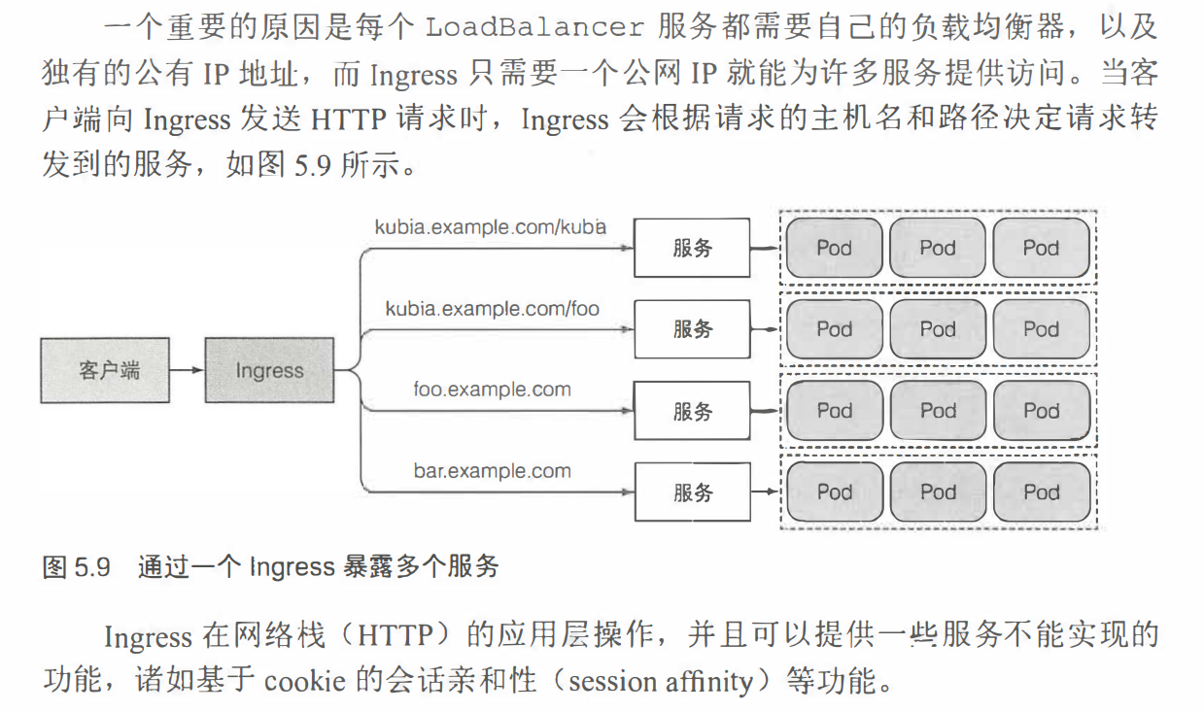

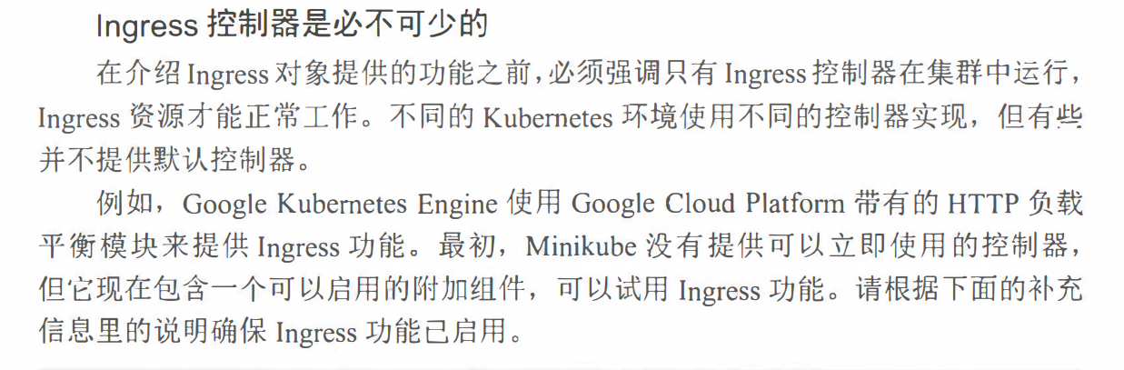

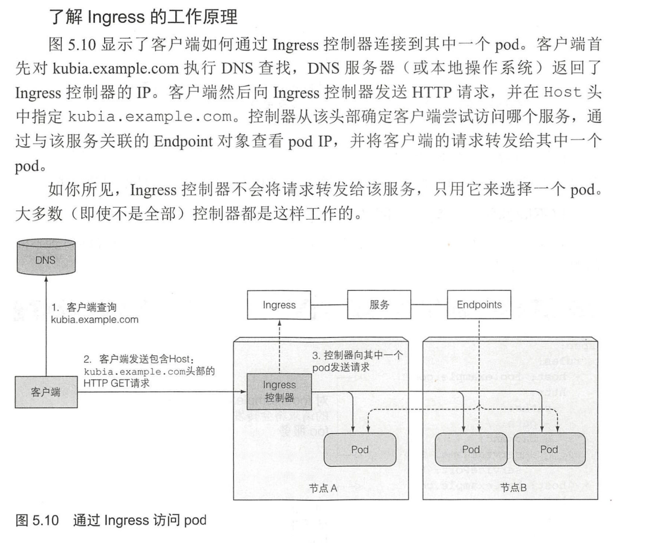

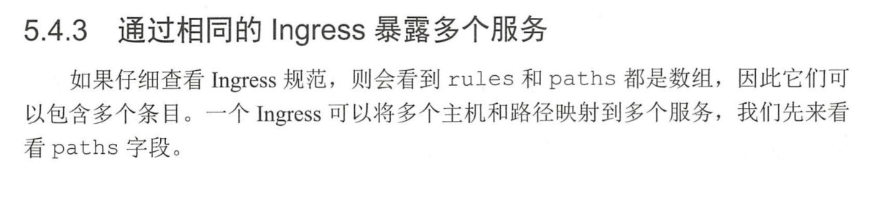

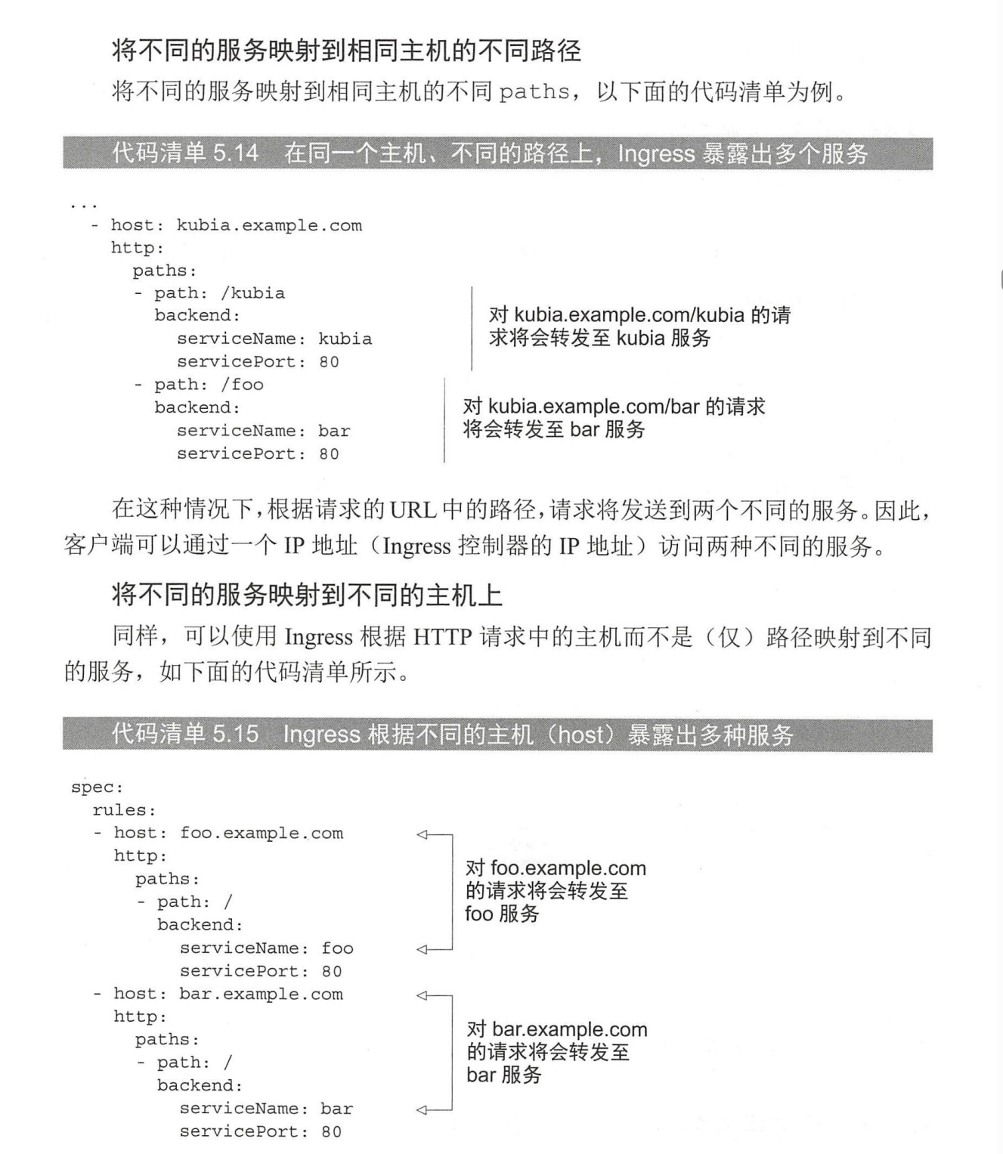

### 5.5 pod就绪后发出信号

pod是作为服务的后端，创建pod满足标签，那么服务的pod选择器就会重定向到pod，但如果pod没有准备好，那么如何处理服务请求呢？

那么就需要服务不要把请求转发到正在启动的pod中，直到其完全准备就绪

#### 5.5.1 介绍就绪指针

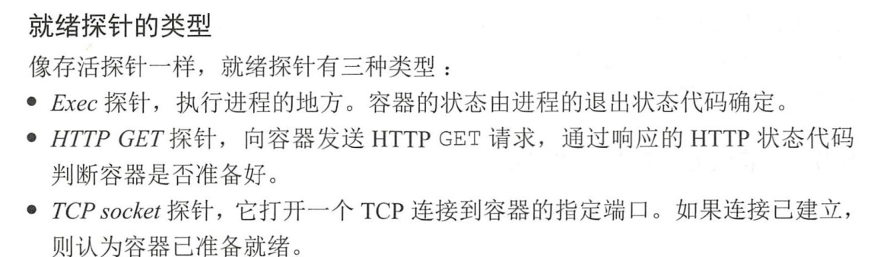

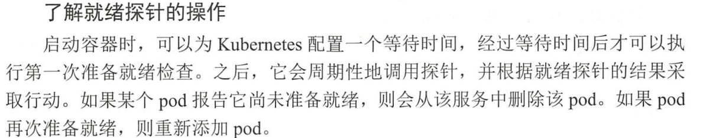

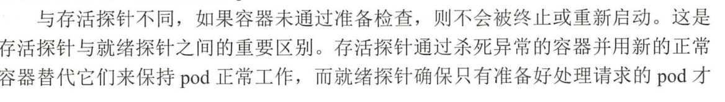

接：才接受请求。

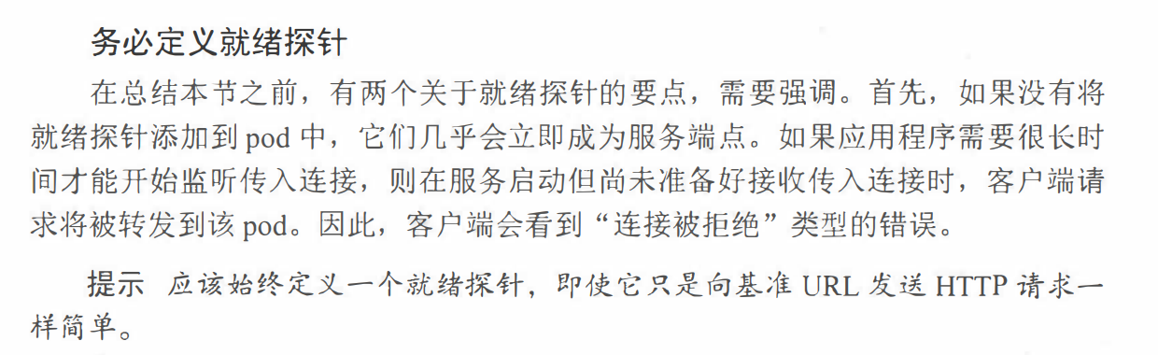

### 5.6 使用headless服务来发现独立的pod

通常，当执行服务的DNS查找时，DNS服务器会返回单个IP—服务的集群IP。但是如果告诉k8s，不需要为服务提供集群IP，那么DNS服务器将返回pod IP而不是单个服务IP。

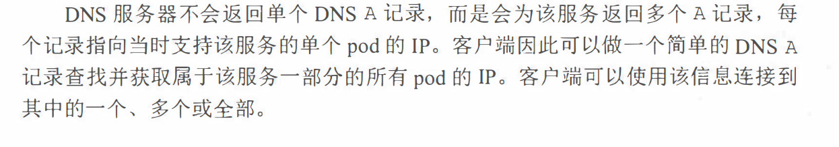

#### 5.6.2 通过DNS发现pod

就按上面的方法

#### 5.6.3 发现所有的pod——包括未就绪的pod

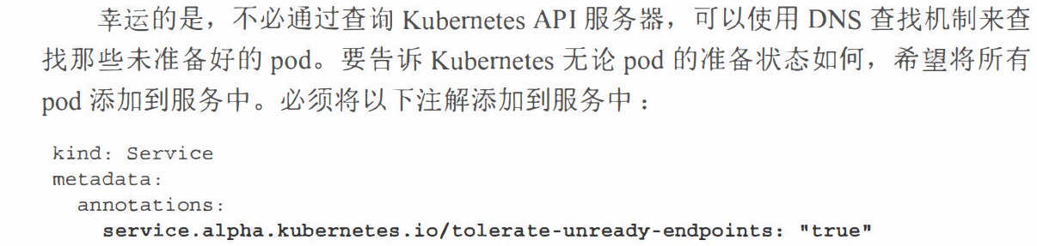

### 5.7 排除服务故障

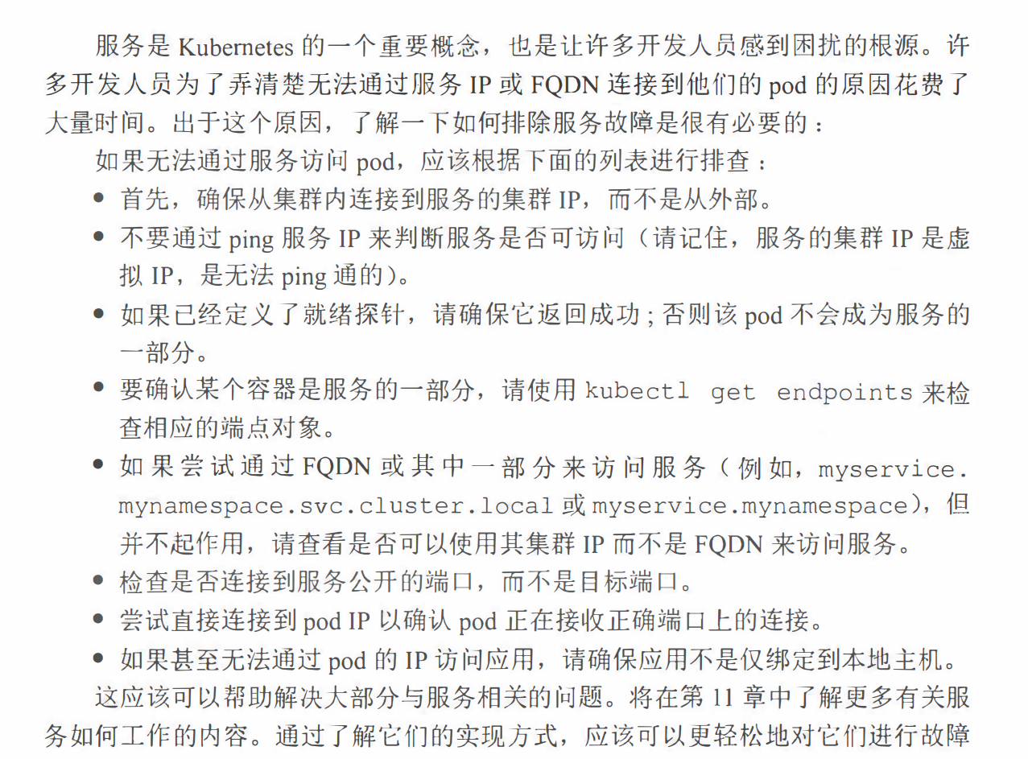

5.8 本章小结

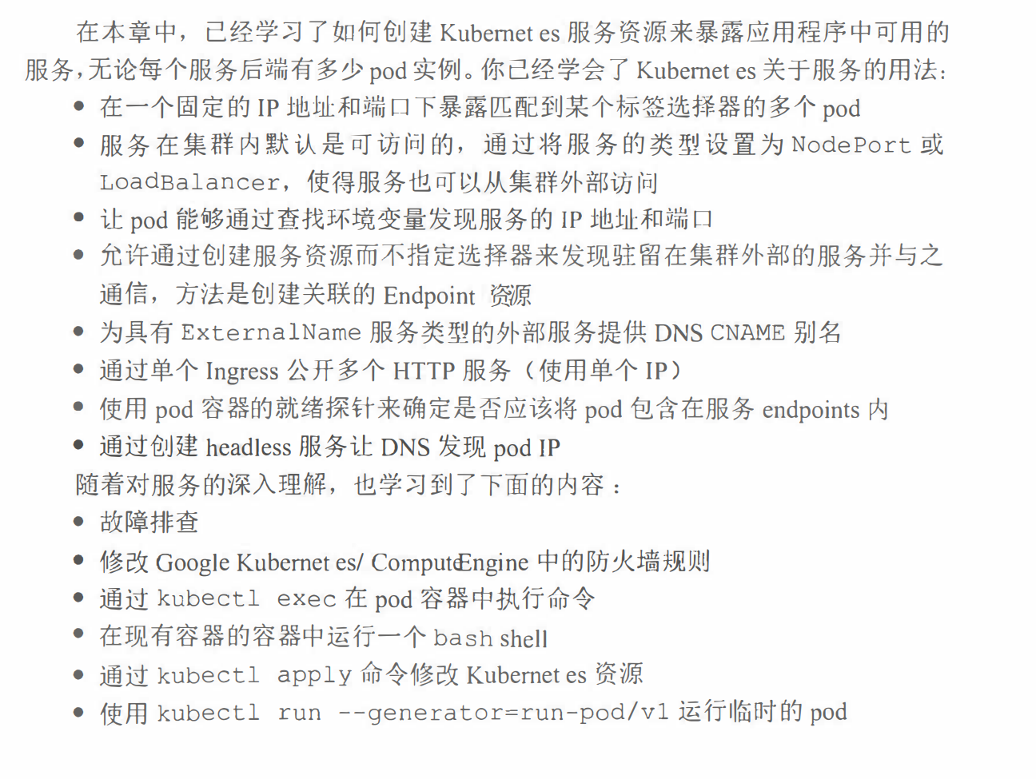

## 第六章 卷：将磁盘挂载到容器

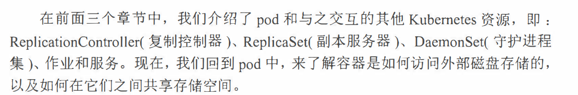

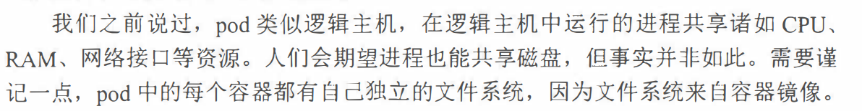

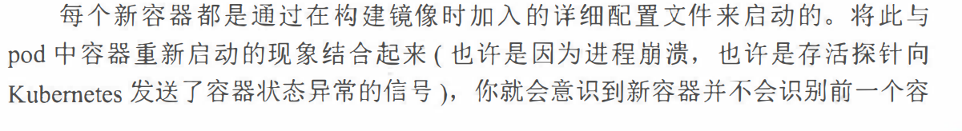

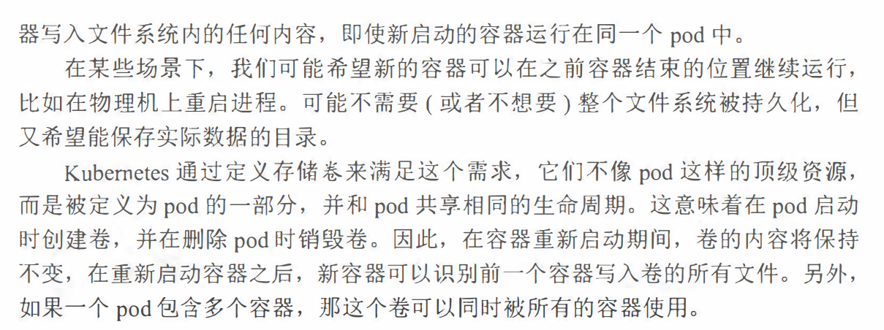

### 6.1 介绍卷

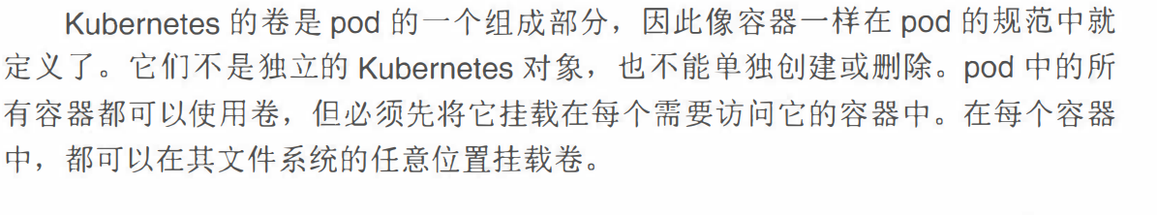

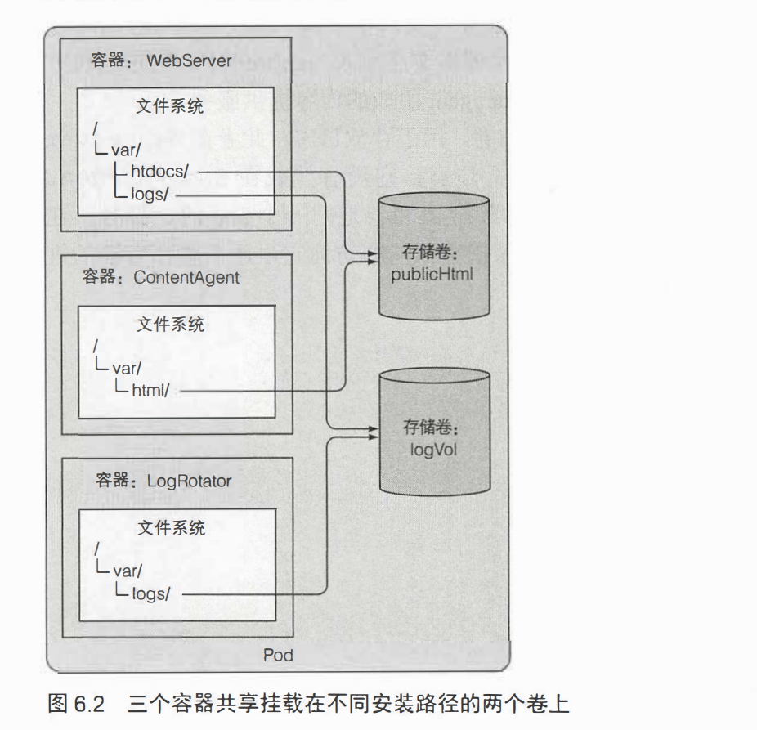

卷有很多种。

### 6.2 通过卷在容器之间共享数据

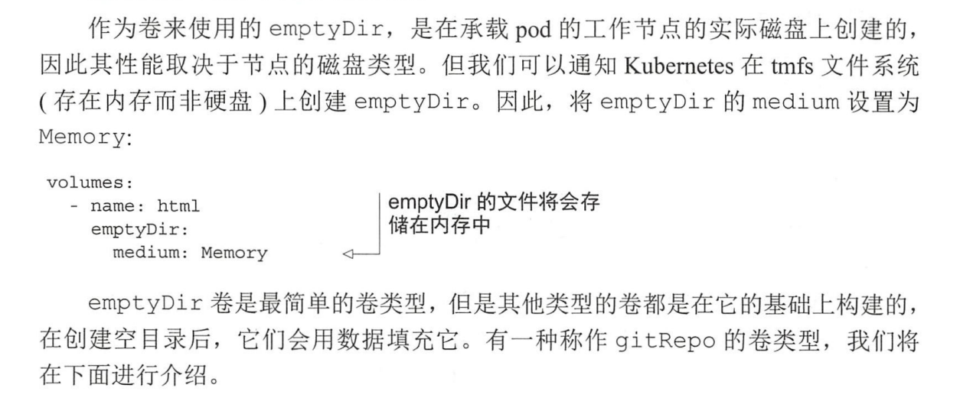

#### 6.2.2 使用Git仓库作为存储卷

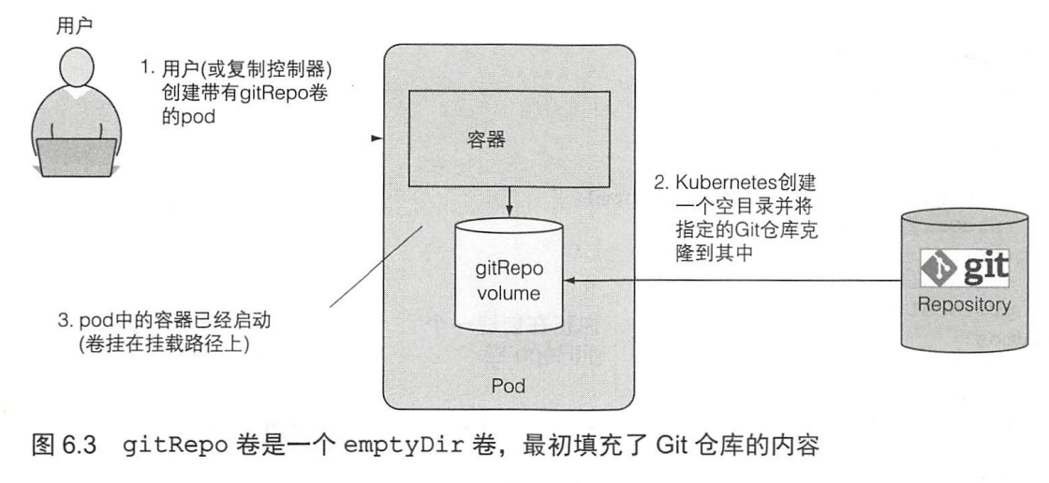

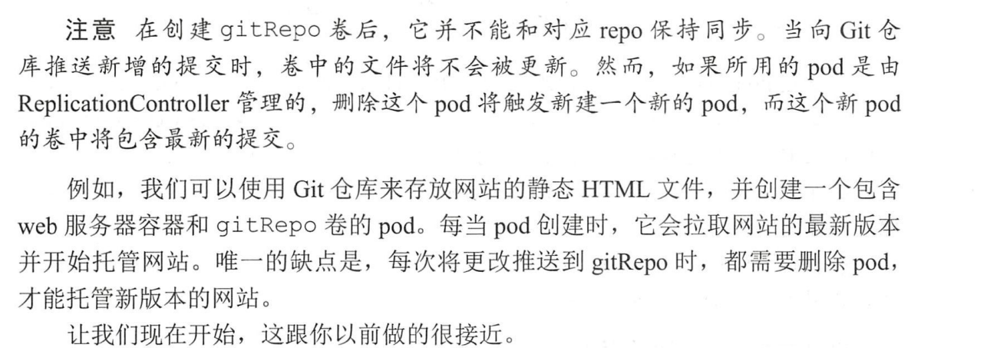

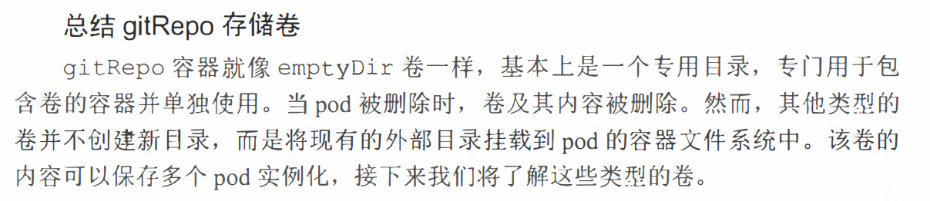

### 6.3 访问工作节点文件系统上的文件

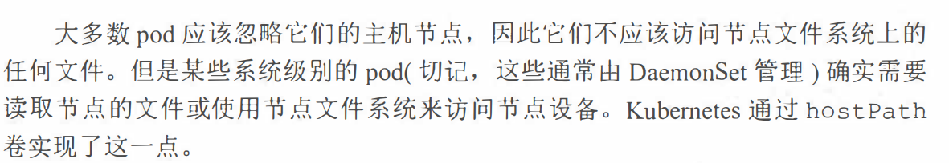

#### 6.3.1 介绍hostPath 卷

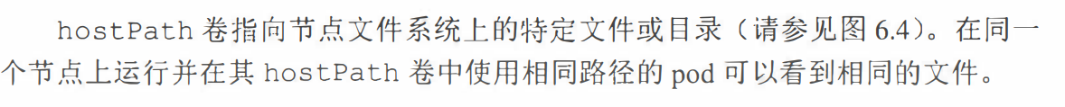

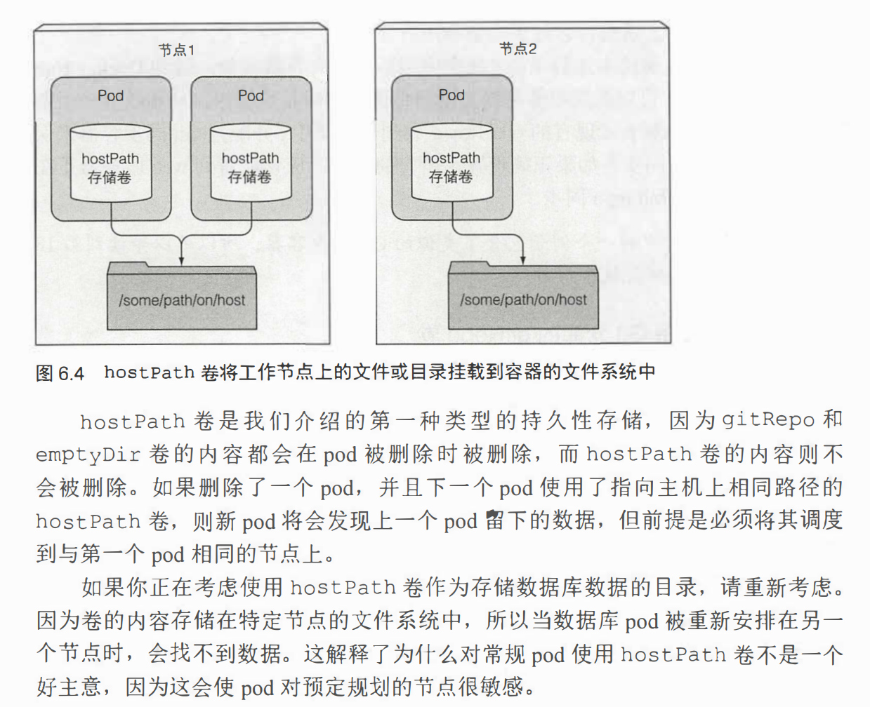



### 6.4 使用持久化存储

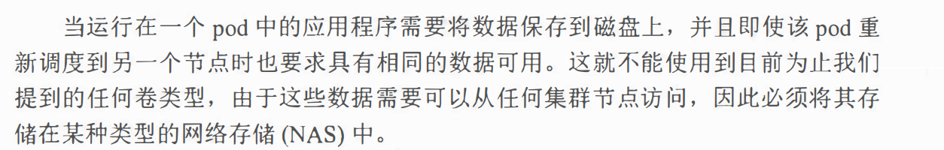

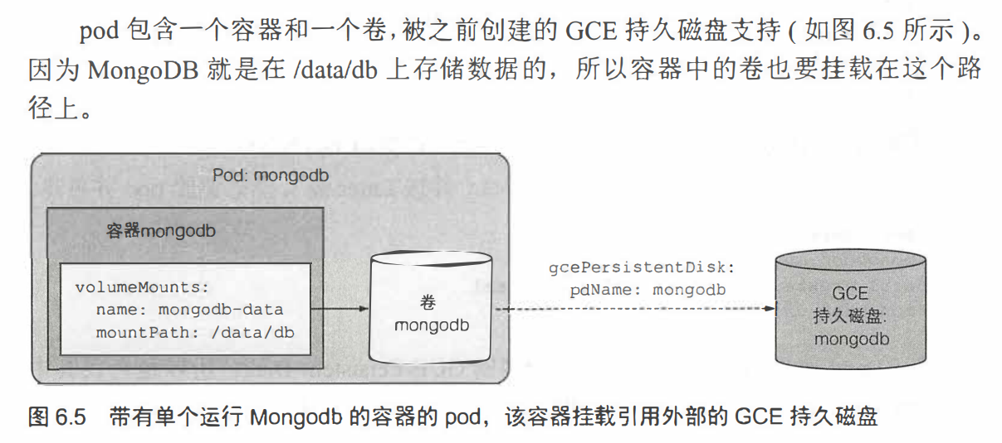

### 6.5 从底层存储技术解耦pod

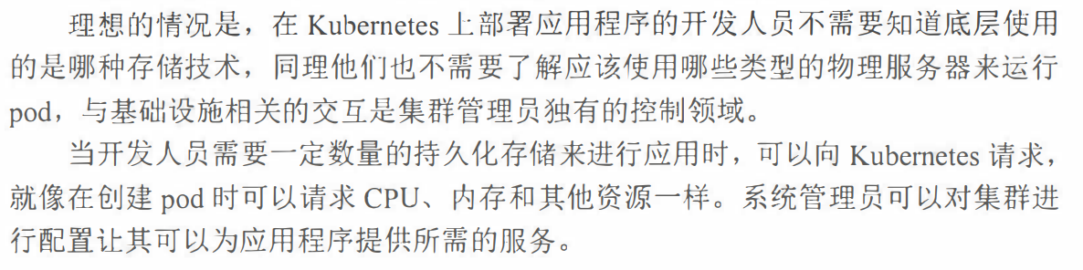

#### 6.5.1 介绍持久卷和持久卷声明

这两个是资源

就是集群管理员创建一些底层的持久卷，然后用户去通过持久卷声明去调用已创建的持久卷。

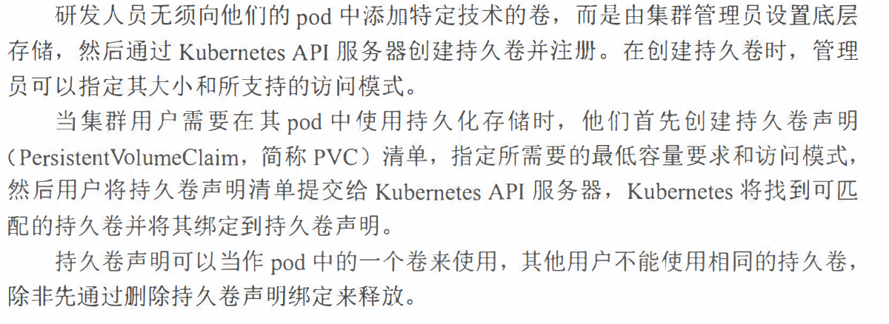

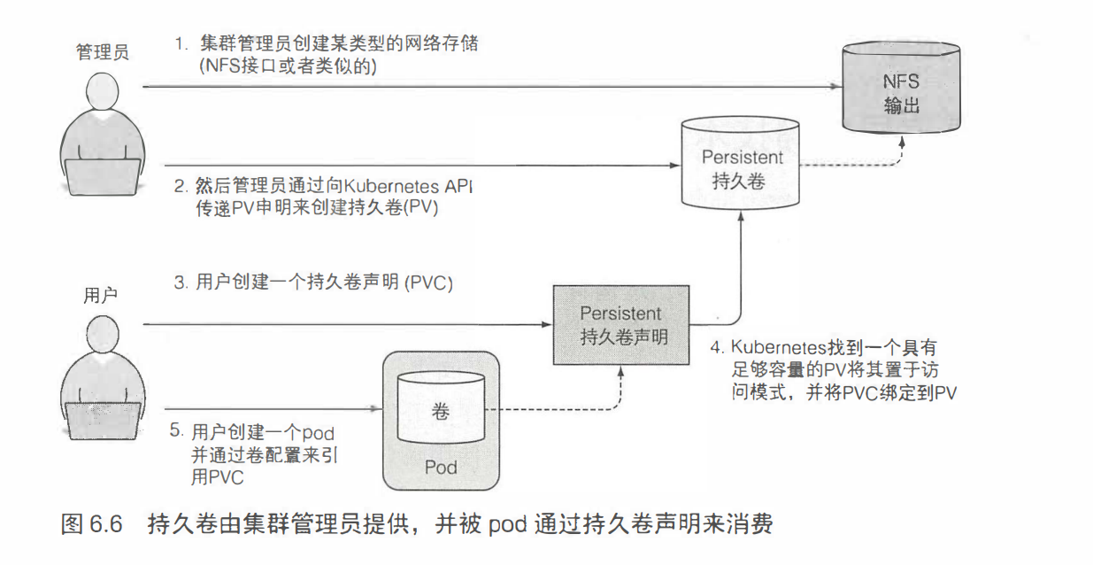

#### 6.5.2 创建持久卷

就是创建的一些指令

PS：持久卷不属于任何命名空间，它跟节点一样是集群层面的资源

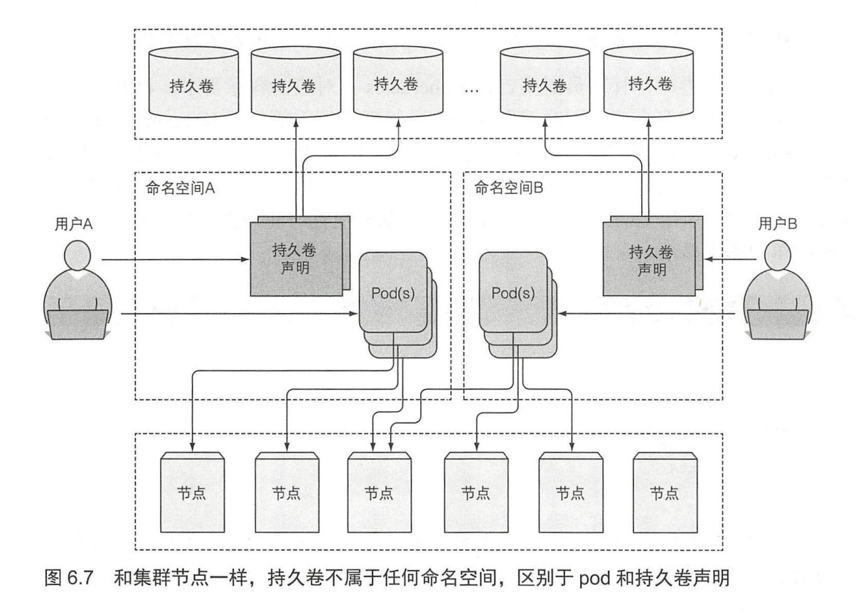

这里解释一下k8s的命名空间：



#### 6.5.3 通过创建持久卷声明来获取持久卷

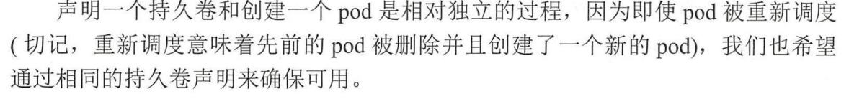



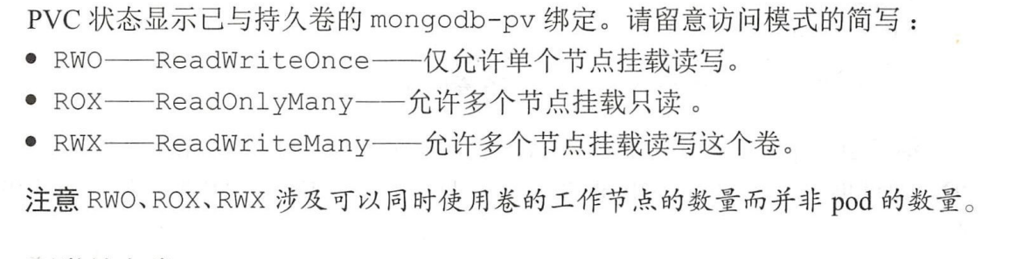

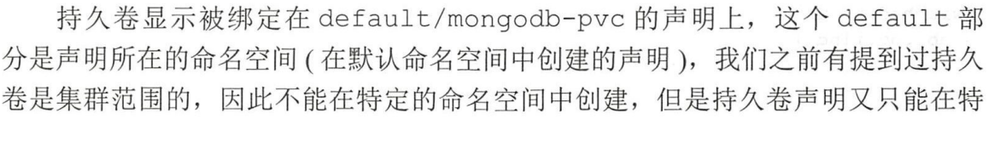

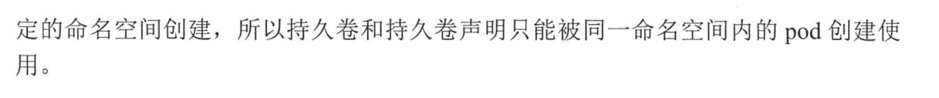

#### 6.5.4 在pod种使用持久卷声明

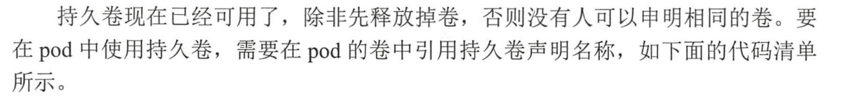

#### 6.5.5 使用持久卷和持久卷声明的好处

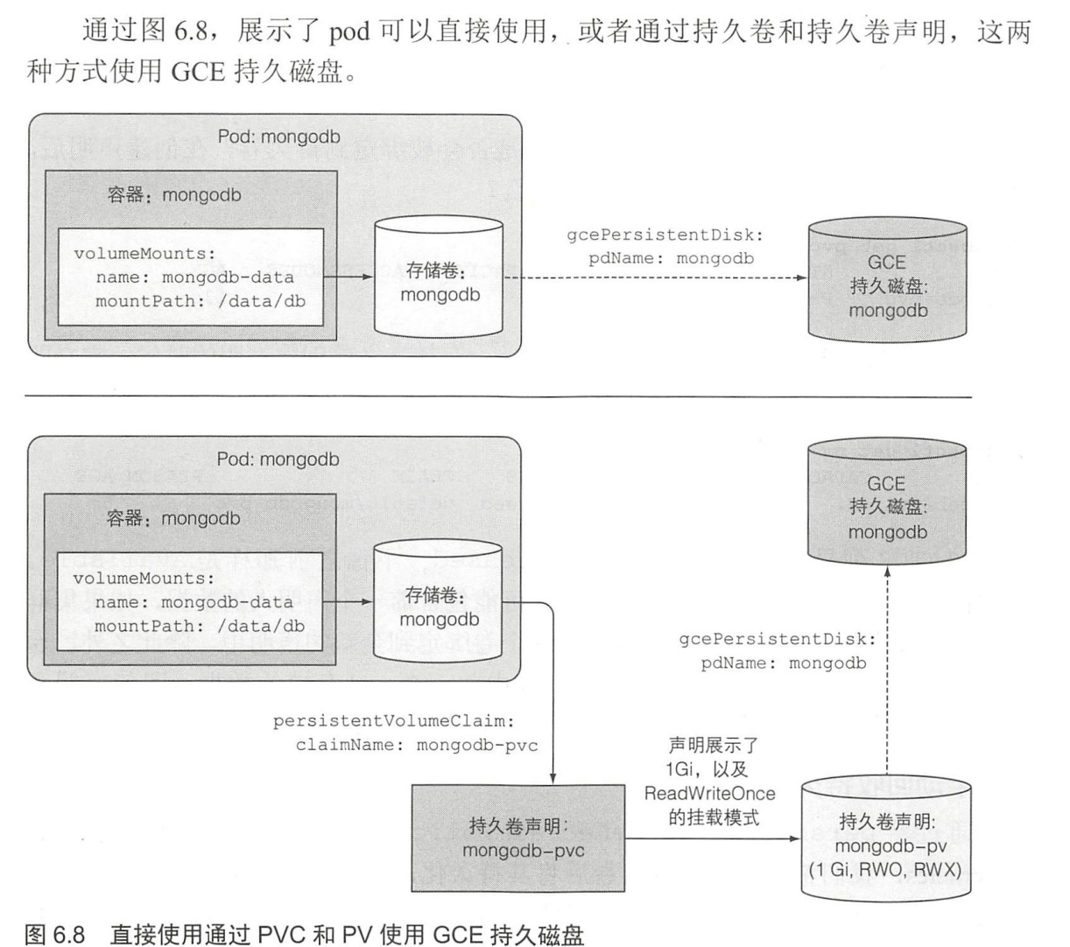

#### 6.5.6 回收持久卷

1. 手动回收



1. 自动回收

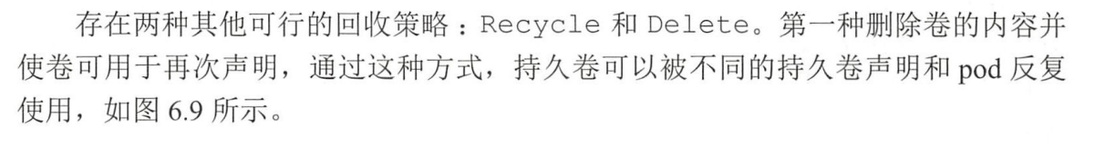

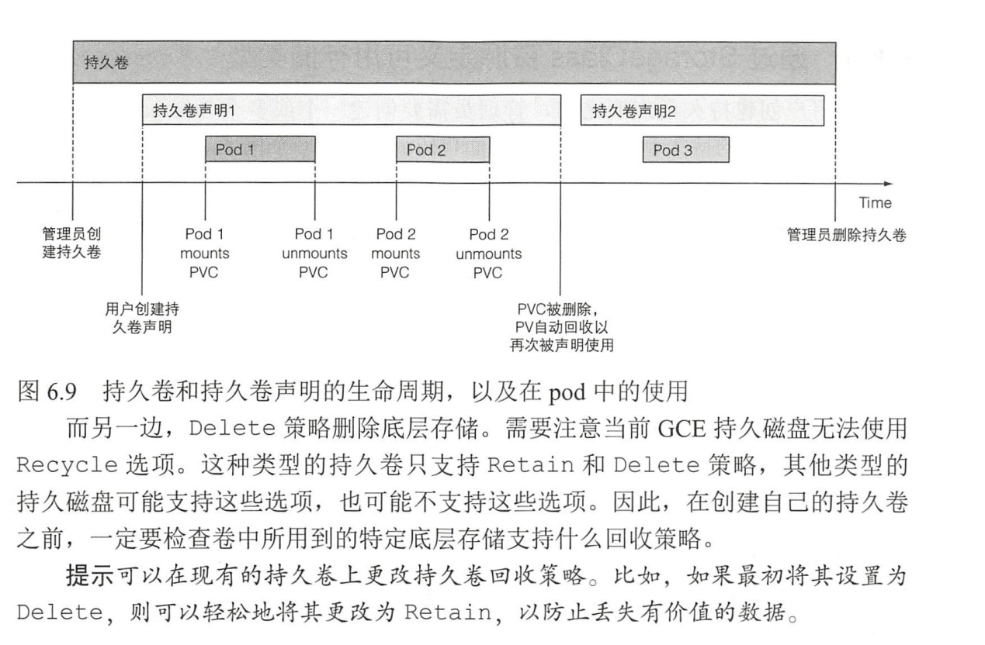

### 6.6 持久卷的动态卷配置

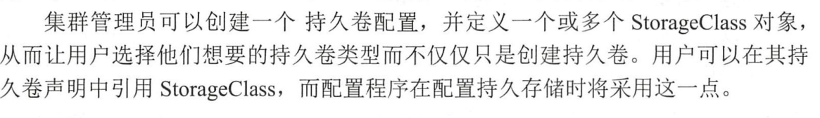



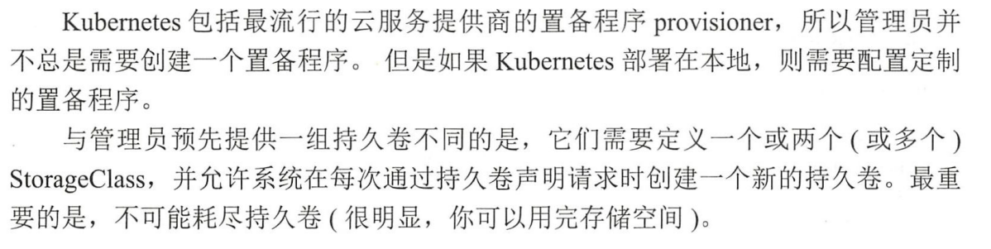

就相当于，之前持久卷是已经生产好的，然后这边配置是现场制作。

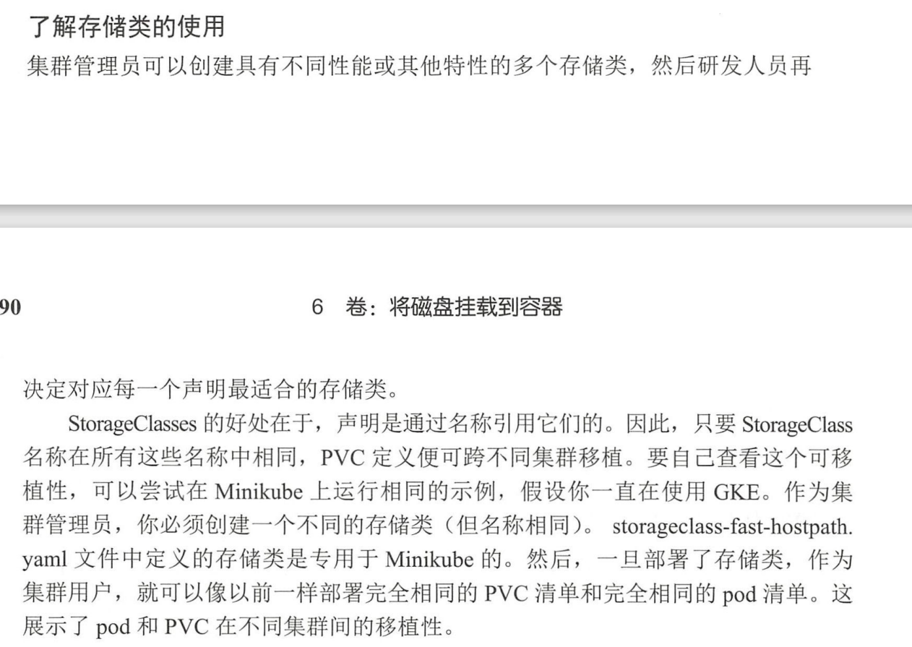

#### 6.6.3 不指定存储类的动态配置

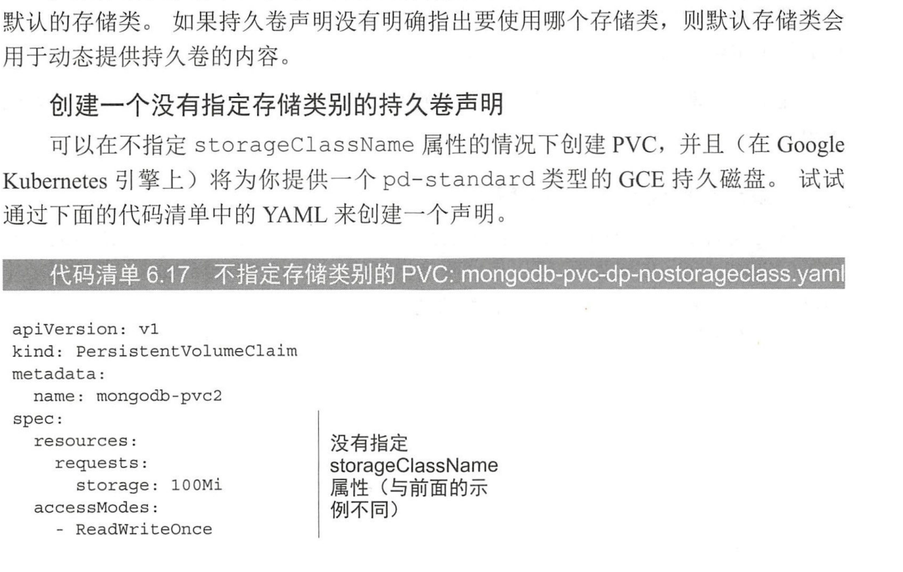

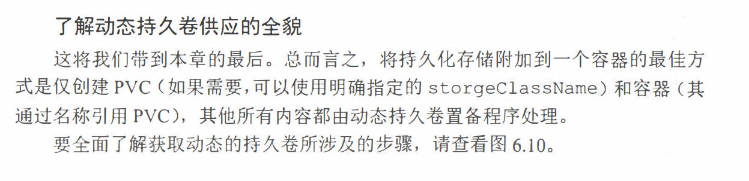

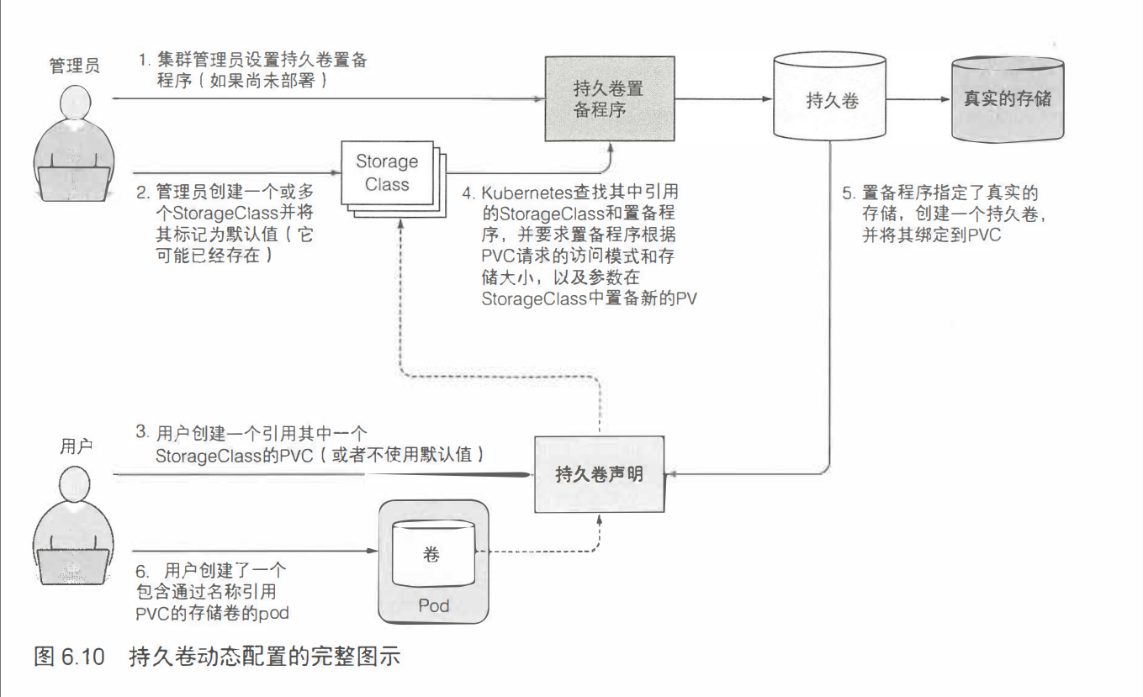

### 6.7 本章小节

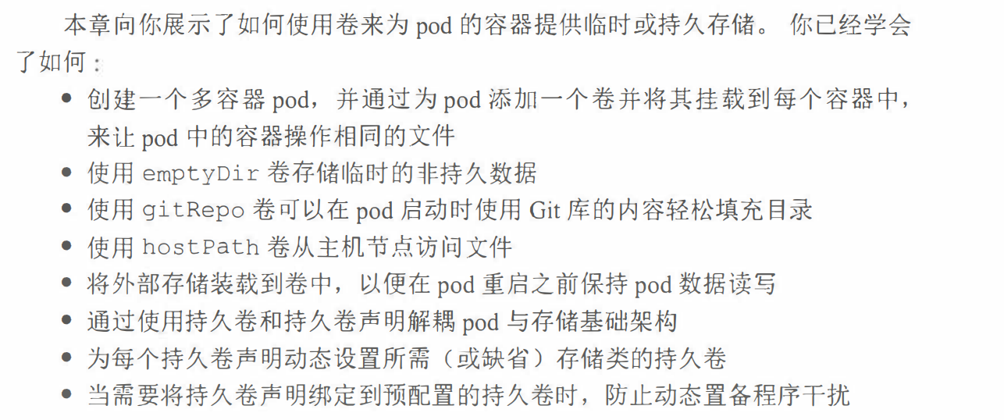

## 第七章 ConfigMap和Secret：配置应用程序

### 7.1 配置容器化应用程序

容器化应用（就是容器）配置：

1. 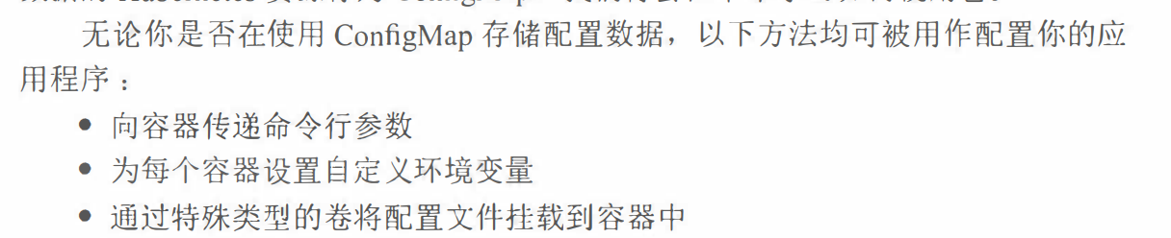

### 7.2 向容器传递命令行参数

迄今为止，所有示例中容器运行的命令都是镜像中默认定义的。

#### 7.2.1 在Docker中定义命令与参数

容器中运行的完整指令由两部分组成:命令与参数

